
Сборник статистических материалов

РЕЗУЛЬТАТЫ ЕГЭ
за 2013 – 2014 учебный год

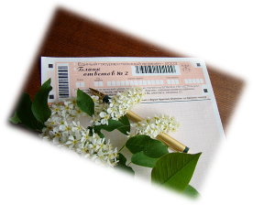
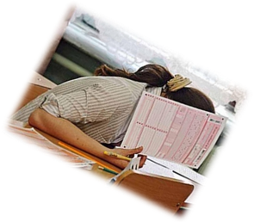
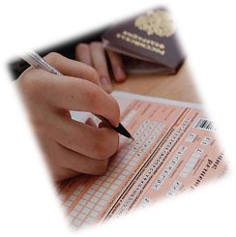

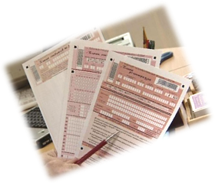

Грайворон
2014

СОДЕРЖАНИЕ
Анализ реализации плана муниципального управления образования по подготовке и проведению единого государственного экзамена выпускников XI (XII) классов в 2013-2014 учебном году …………………………………………………………………… | 3 стр.
Общие статистические данные проведения единого государственного экзамена выпускников XI (XII) классов в 2014 году ……………………………………………….. | 10 стр.
Участие выпускников в едином государственном экзамене на территории Грайворонского района в 2013-2014 учебном году (диаграмма) ……………………….. | 11 стр.
Сведения о результатах ЕГЭ (РФ, Белгородская область, Грайворонский район) (диаграмма) | 13 стр.
Средний балл по ЕГЭ по предметам в 2014 году (РФ, область, район) ……………….. | 13 стр.
Средний балл по предметам ЕГЭ в 2014 году в сравнении с 2013 годом ……………… | 14 стр.
Процент участников ЕГЭ в 2014 году с результатами ВЫШЕ уровня минимального количества баллов в сравнении с 2013 годом …………………………………………… | 15 стр.
Процент участников ЕГЭ в 2014 году с результатами НИЖЕ уровня минимального количества баллов в сравнении с 2013 годом …………………………………………… | 15 стр.
Средний тестовый балл ЕГЭ по общеобразовательным предметам за 5 лет ….………. | 16 стр.
Сведения о количестве сдавших и не сдавших ЕГЭ по образовательным учреждениям в 2013-2014 учебном году …..……………………………………………... | 18 стр.
Сведения о количестве сдававших ЕГЭ по предметам:  по русскому языку …………………………………………………………………………. | 19 стр.
по математике ……………………………………….……………………………………… | 20 стр.
по литературе ……………………………………….……………………………………… | 20 стр.
по химии ………………………………………………….………………………………… | 21 стр.
по информатике и ИКТ ………………………………….………………………………… | 21 стр.
по биологии ……………………………………………….……………………………….. | 22 стр.
по физике ………………………………………………….………………………………... | 22 стр.
по истории ……… ……..……………………………….………………………………….. | 23 стр.
по обществознанию …………………………………….………………………………….. | 23 стр.
по географии …………………………………………….…………………………………. | 24 стр.
по английскому языку …………………………………………………………………..… | 24 стр.
по немецкому языку ……………………………………………………………………….. | 25 стр.
Средний балл участников ЕГЭ по образовательным учреждениям района …………… | 26 стр.
Средний балл ЕГЭ по предметам в диаграммах …………………………………………. | 27 стр.
Количество участников ЕГЭ, набравшие баллы от 61 до 100 | 33 стр.
Сведения о выпускниках 2014 года, сдававших ГИА в щадящем режиме …………….. | 33 стр.
Статистические данные результатов ЕГЭ по математике ………………………………. | 34 стр.
Статистические данные результатов ЕГЭ по русскому языку ………………………….. | 35 стр.
Статистические данные результатов ЕГЭ по биологии …………………………………. | 36 стр.
Статистические данные результатов ЕГЭ по истории России ………………………….. | 37 стр.
Статистические данные результатов ЕГЭ по физике ……………………………………. | 38 стр.
Статистические данные результатов ЕГЭ по географии ………………………………... | 39 стр.
Статистические данные результатов ЕГЭ по информатике и ИКТ …………………….. | 40 стр.
Статистические данные результатов ЕГЭ по литературе ……………………………….. | 41 стр.
Статистические данные результатов ЕГЭ по обществознанию ………………………… | 42 стр.
Статистические данные результатов ЕГЭ по химии …………………………………….. | 43 стр.
Статистические данные результатов ЕГЭ по английскому языку ……………………… | 44 стр.
Статистические данные результатов ЕГЭ по немецкому языку …...…………………… | 45 стр.
Количество учащихся, набравших от 61 балла до 100 баллов по ОУ района | 46 стр.

АНАЛИЗ РЕАЛИЗАЦИИ ПЛАНА МУНИЦИПАЛЬНОГО УПРАВЛЕНИЯ ОБРАЗОВАНИЯ ПО ПОДГОТОВКЕ И ПРОВЕДЕНИЮ ЕДИНОГО ГОСУДАРСТВЕННОГО ЭКЗАМЕНА ВЫПУСКНИКОВ XI (XII) КЛАССОВ В 2013-2014 УЧЕБНОМ ГОДУ

В соответствии с Федеральным законом от 29 декабря 2012 года № 273-ФЗ «Об образовании в Российской Федерации», Порядком проведения государственной итоговой аттестации по образовательным программам среднего общего образования, утвержденным приказом Министерства образования и науки Российской Федерации от 26 декабря 2013 года №1400 (зарегистрирован Министерством юстиции Российской Федерации 3 февраля 2014 года, регистрационный №31205), приказом Министерства образования и науки Российской Федерации от 26 февраля 2014 года №143 «Об утверждении единого расписания и продолжительности проведения единого государственного экзамена по каждому учебному предмету, перечня средств обучения и воспитания, используемых при его проведении в 2014 году», приказа управления образования администрации Грайворонского района от 4 сентября 2013 года №490/1 «Об утверждении плана по подготовке и проведению государственной итоговой аттестации выпускников 11(12) классов в 2014 году» было проделана следующая работа:
1. В департамент управления образования было направлено письмо «О предоставлении информации в формате ЕГЭ на 2013-2014 учебный год» от 3 октября 2013 года №1122, где предлагалось помещение для проведения ЕГЭ в Грайворонском районе, кандидатура муниципального руководителя ЕГЭ, руководителей ППЭ, что и было утверждено приказами департамента образования Белгородской области.
В соответствии с приказом департамента образования Белгородской области от 20 декабря 2013 года «О сроках и местах регистрации на государственную итоговую аттестацию в форме единого государственного экзамена в 2014 году», регистрация участников проводилась по месту обучения выпускников, по месту проживания или в управлении образования администрации Грайворонского района до 1 марта 2014 года. Все желающие участвовать в ЕГЭ в 2014 году подали заявления до 1 марта 2014 года.
2. Приказом управления образования администрации Грайворонского района от 4 сентября 2013 года №490/1 «Об утверждении плана по подготовке и проведению государственной итоговой аттестации выпускников 11(12) классов в 2014 году» утвержден перечень мероприятий и закреплены обязанности по подготовке и проведении ЕГЭ на территории Грайворонского района.
3. Управлением образования администрации района определен муниципальный координатор, отвечающий за организацию, координацию и проведение ЕГЭ на территории Грайворонского района.
3.1. На официальном сайте управления образования администрации Грайворонского района (http://uograi.ucoz.ru) открыта страница «ЕГЭ и ГИА 9», где расположена вся информация по ЕГЭ, информирующая выпускников их родителей и общественность района об организации и проведении ЕГЭ:
3.2. Опубликованы статьи о проведении ЕГЭ в 2014 году на страницах газеты «Родной край» (от 4 февраля 2014 года №24 и от 12 апреля 2014 года №53).
3.3. Разработан регламент по подготовке и организации в проведении ЕГЭ для руководителей общеобразовательных учреждений;
3.4. В общеобразовательных учреждениях района организованы и оформлены стенды для выпускников 11 классов и их родителей по ЕГЭ;
3.5. С выпускниками и их родителями в общеобразовательных учреждениях района неоднократно проводились собрания, на которых родителей информировали о нормативно-правовой базе ЕГЭ, о форме проведения, о правах и обязанностях участников ЕГЭ (протоколы родительских собраний находятся в общеобразовательных учреждениях), о подачи апелляций и т.п.
4. На базе МБОУ «СОШ им. В.Г. Шухова» 25 февраля 2014 года в районе организован информационно-методический семинар по обучению руководителей и организаторов ППЭ. Лекторами на семинаре были главный специалист РЦОИ ОГУ БелРЦОКО, Башмур Лидия Григорьевна и муниципальный координатор ЕГЭ Горлова С.Г.;
5. На территории Грайворонского района с 25 октября 2013 года по 25 февраля 2014 года во всех школах прошли родительские собрания выпускников 11 классов по инициативе управления образования администрации Грайворонского района с целью разъяснения основного положения и порядка проведения государственной итоговой аттестации выпускников 11 классов.
6. Управлением образования администрации района своевременно доводились до руководителей общеобразовательных учреждений района приказы и письма Министерства образования и науки РФ, Рособрнадзора, департамента образования Белгородской области, управления образования администрации Грайворонского района об организации и проведения ЕГЭ.
7. Приказом департамента образования, культуры и молодежной политики области от 19 декабря 2013 года №3223 «Об утверждении пунктов проведения экзаменов (ППЭ) и руководителей ППЭ государственной итоговой аттестации в форме единого государственного экзамена на территории Белгородской области в 2014 году» определен один пункт приема экзаменов (ППЭ) - на базе МОУ «СОШ им. В.Г. Шухова» г.Грайворона руководитель ППЭ Т. М. Гапоненко.
8. В соответствии с Методическими материалами по подготовке и проведению ЕГЭ в пунктах проведения экзамена в 2014 году (в соответствии с письмом Рособрнадзора от 14 мая 2014 года №02-381) организован пункт приема экзаменов в форме ЕГЭ. Организаторами в ППЭ назначены лица из числа учителей общеобразовательных учреждений района не являющиеся специалистами по предмету, экзамен по которому проводится и не работающие в 11-х классах. Список организаторов был проверен и утвержден приказом департамента образования Белгородской области, от 17 апреля 2014 года №679 «Об утверждении состава организаторов ППЭ, привлекаемых к проведению ЕГЭ».
9. В приказе департамента образования Белгородской области от 18 февраля 2014 года №498 «Об организационно-технологическом сопровождении единого государственного экзамена на территории Белгородской области в 2013-2014 учебном году» обозначены все этапы информирования участников экзамена, процедура проведения ЕГЭ, обеспечение объективной оценки качества подготовки обучающихся, исполнение требований законодательства к режиму хранения экзаменационных материалов, их доставка в пункты проведения ЕГЭ.
10. Доступ в пункты и правила сдачи ГВЭ выпускников с ограниченными возможностями здоровья отражены в приказе управления образования администрации Грайворонского района от 8 мая 2014 года «Об организации в проведении государственного выпускного экзамена на территории Грайворонского района в 2014 году». На территории Грайворонского района в 2014 году заявлений от выпускников, подходящих под эту категорию поступало от 2-х выпускников. Для таких выпускников был организован ППЭ на базе МБОУ «Головчинская СОШ с УИОП» в соответствии с приказом департамента образования Белгородской области. Выпускники этой категории сдали успешно выпускные экзамены по русскому языку и математике.
11. Подвоз участников ЕГЭ к пункту проведения экзаменов ЕГЭ осуществлялся организовано, централизованно и своевременно от общеобразовательных школ, выпускники которых принимали участие в ЕГЭ, согласно приказам управления образования администрации Грайворонского района:
- от 19 мая 2014 года №289 «О проведении единого государственного экзамена по географии и литературе»;
- от 19 мая 2014 года №290 «О проведении ЕГЭ и ГВЭ по русскому языку и математике в ППЭ Грайворонского района в 2014 году»;
- от 19 мая 2014 года №291 «О проведении госудурственной итоговой аттестации по программам среднего общего образования в форме ЕГЭ по физике и иностранному языку (английский язык, немецкий язык) в 2014 году на территории Грайворонского района»;
- от 30 мая 2014 года №322 «О проведении государственной итоговой аттестации по програмам среднего общего образования в форме единого государственного экзамена по биологии, истории, информатике и ИКТ»;
- от 30 мая 2014 года №324 «О проведении государственной итоговой аттестациипо программам среднего общего образования в форме единого государственного экзамена по обществознанию и химии»;
- от 5 июня 2014 года №333 «О проведении государственной итоговой аттестации по программам среднего общего образования в форме ЕГЭ по обществознанию, биологии, информатике и ИКТ, иностранным языкам в 2014 году на территории Грайворонского района»;
- от 11 июня 2014 года №339 «О проведении государственной итоговой аттестации по программам среднего общего образования в форме ЕГЭ по физике, химии, географии, истории, литературе в 2014 году на территории Грайворонского района»;
- от 17 июня 2014 года №342 «О проведении единого государственного экзамена по математике (резервный день) в 2014 году».
12. На обязательном экзамене по русскому языку 29 мая 2014 года и математике 2 июня 2014 года присутствовали все зарегистрированные участники ЕГЭ.
Желающие отказаться от сдачи ЕГЭ по предметам по выбору, предоставляли заявления об отказе на сдачу ранее выбранных предметов заблаговременно.
13. Получили возможность пересдать в резервный день (19 июня 2014 года по математике 13 выпускников, в соответствии с Порядком, выпускники не прошедшие минимальный порог по одному из обязательных для сдачи предметов (русский язык и математика)). Не получили право на пересдачу по Грайворонскому району 2 выпускника (1 выпускник МБОУ «Почаевская СОШ» и 1 выпускник МБОУ «Гора-Подольская СОШ»), не набравшие минимально допустимое для сдачи количество баллов по двум основным предметам. Из 13 выпускников, пересдававших экзамен по математике в резервный день, не прошли минимальный порог 6 человек. В итоге в районе 8 выпускников не получили аттестат о среднем общем образовании.
14. В соответствии с письмом департамента образования Белгородской области от 18 апреля 2014 года №9-06/2595-МВ «О сроках, местах и порядке подачи и рассмотрения апелляций ЕГЭ», выпускники текущего года могли подать апелляцию о несогласии с выставленными баллами в государственную экзаменационную комиссию Белгородской области (далее – ГЭК). В 2014 году апелляцию по процедуре проведения ЕГЭ в ППЭ на территории Грайворонского района подали 3 участника ЕГЭ. При рассмотрении заявлений, апелляционная комиссия результаты оставила без изменений. Апелляция рассматривалась в течение 2-х рабочих дней после официального объявления результатов ЕГЭ.
15. В день проведения ЕГЭ в ППЭ не допускаются лица, не имеющие права нахождения в ППЭ, утвержденного соответствующими приказами департамента образования Белгородской области, а также не имеющих документов, удостоверяющих личность. Случаев допуска к ЕГЭ лиц, не имеющих, подтверждающих личность документов, на территории Грайворонского района не имеется.
16. С целью соблюдения режима информационной безопасности хранение экзаменационных материалов до дня проведения экзамена осуществлялось на складах Управления специальной связи по Белгородской области.
Экзаменационные материалы в пункты проведения экзаменов доставлялись членами государственной экзаменационной комиссии Белгородской области только в день проведения экзамена в специальных доставочных пакетах, исключающих их несанкционированное вскрытие. Маршруты доставки экзаменационных материалов были утверждены, время их доставки согласовано с муниципальным органам управления образованием. Управление образования администрации Грайворонского района выделяла транспорт для доставки членов ГЭК и ЭМ в соответствии с приказом управления образования администрации Грайворонского района от 19 мая 2014 года №295 «Об утверждении транспортной схемы».
В ППЭ экзаменационные материалы в день экзамена передавались руководителю ППЭ, после вскрытия пакета ЭМ пересчитывались, что фиксировалось в Акте приема-передачи и перекладывались в сейф на хранение до начала экзамена.
17. В соответствии с письмом управление образования администрации Грайворонского района от 14 мая 2014 года №515 начальнику ОМВД по Грайворонскому району, на ППЭ в дни проведения экзаменов с целью охраны правопорядка в пункте проведения экзаменов проходило дежурство сотрудников полиции. Выделенные металлоискатели использовали в ППЭ в соответствии с Порядком проведения государственной итоговой аттестацией по программам среднего общего образования, утвержденного приказом Министерства образования и науки РФ от 26 декабря 2013 года №1400. Сканирование участников ЕГЭ проводили преподаватели школы в соответствии с приказом в пункте проведения экзамена с использованием ручных металлоискателей.
Все лица, задействованные в проведении ЕГЭ, прошли соответствующую подготовку и утверждены приказом департамента. Всего в Грайворонском районе было задействовано в качестве организаторов экзамена более 120 человек.
18. С целью организации общественного контроля за ходом проведения экзамена департаментом было аккредитовано 6 общественных наблюдателей из числа лиц несвязанных с образованием, но занимающие активную общественную позицию в районе. Общественные наблюдатели осуществляли контроль за ходом проведения ГИА. Расширен перечень процедур ЕГЭ, на которые распространяется общественное наблюдение. В ходе проведения ЕГЭ на территории Грайворонского района со стороны общественных наблюдателей замечаний не было.
Граждане, аккредитованные в качестве общественных наблюдателей, с 2014 года имеют право присутствовать не только в пунктах проведения экзамена и при рассмотрении апелляций о несогласии с выставленными баллами, но и при проверке экзаменационных работ, при рассмотрении апелляций по вопросам нарушения установленного порядка проведения ГИА, а также в региональном центре обработки информации. Сотрудниками департамента разработаны нормативные документы по аккредитации граждан в качестве общественных наблюдателей. Граждане, аккредитованные в качестве общественных наблюдателей прошли 13 мая 2014 года очное обучение.
19. В период проведения экзамена с целью контроля за ходом и фиксации всех нарушений порядка были установлены камеры наблюдения в каждой аудитории по две, в штабе ППЭ, на входе в ППЭ и в коридорах. В нашем ППЭ съемка велась в режиме онлайн. Вся запись, фиксирующая ход экзамена была записана на компакт диски и отправлена для контроля в штаб ГЭК Белгородской области. В помещении где велась видеосъемка былисоблюдены все права участников и вывешены таблички с предупреждением, что ведется видеонаблюдение.
20. В Грайворонском районе проводилась активная разъяснительная работа с участниками ЕГЭ, их родителями как по вопросам соблюдения порядка проведения ЕГЭ, так и ознакомления с правилами заполнения бланков, открытым банком заданий ЕГЭ, который опубликован на сайте Федерального института педагогических измерений. В течение всего периода подготовки к проведению ЕГЭ для его участников и их родителей работала «горячая линия» управления образования, оказано более 45 консультаций по телефону и личные беседы с муниципальным координатором. Были доведены до сведения участников ЕГЭ сроки ознакомления с результатами ЕГЭ, а также сроки и порядок подачи апелляций.
21. В Белгородской области созданы предметные комиссии для проверки работ участников ЕГЭ. В Грайворонском районе утверждено 16 членов экспертной комиссии по проверке экзаменационных работ части С. Все члены предметных комиссий прошли обучение и соответствующую подготовку по критериям оценивания работ участников ЕГЭ. Управление образования администрации района оплачивало обучение экспертов и командировочные расходы при проверки работ участников ЕГЭ. Представители Белгородской области включены Рособрнадзором в число членов Федеральных предметных комиссий по всем предметам.
22. Во время проведения ЕГЭ оперативная информация размещалась на официальном сайте управления образования Грайворонского района.
В итоге ЕГЭ на территории Грайворонского района в 2014 году прошел четко и организованно без нарушений и замечаний со стороны ГЭК Белгородской области, прокуратуры. Все этапы мероприятий, запланированные в приказе управления образования от 4 сентября 2013 года №490/1 «Об утверждении плана по подготовке и проведению государственной итоговой аттестации выпускников 11(12) классов в 2014 году» выполнены полностью.
При подготовке и проведении ЕГЭ выпускников XI(XII) классов в 2013-2014 учебном году все ответственные организаторы сработали четко и профессионально, но небольшие проблемы были, которые необходимо учесть при проведении ЕГЭ в 2014-2015 учебном году, например:
- некоторые выпускники не полностью определились до 1 марта с выбором экзаменов по предмету;
- недостаточная информированность выпускников и их родителей, несмотря на то, что нормативные документы и вся информация о подготовке и проведении ЕГЭ была доведена на родительских собраниях, размещена на официальном сайте управления образования, школьных сайтах, в местной газете, на информационных стендах в школах;
- необходимо усилить практическую подготовку учащихся к сдаче ЕГЭ;
- отсутствие четкой ориентации выпускников в выборе ВУЗа, профессии и сдачи нужных предметов при поступлении.

В результате анализа подготовки и проведения ЕГЭ в 2013-2014 учебном году и устранения этих проблем при подготовке и проведении ЕГЭ в 2014-2015 учебном году руководителям общеобразовательных учреждений и учителям, работающим в выпускных классах, необходимо обратить внимание на решение следующих задач:
1. Работа по организации ЕГЭ должна быть организована таким образом, чтобы все направления по подготовке выпускников были взаимосвязаны и преследовали цель - успешное прохождение ЕГЭ.
2. Принять в каждом ОУ программу мониторинга качества подготовки выпускников к ЕГЭ. Для организации к подготовке и проведению ЕГЭ необходимо начинать с анализа результатов итоговой аттестации за прошлый год. Анализ результатов проводится по следующим направлениям:
- средний бал по русскому языку и математике и другим предметам, полученный учащимися в сравнительной характеристике по школе, району, области;
- количество выпускников не прошедших минимальный порог;
- количество выпускников набравших от 70 баллов до 100 баллов;
- уровень подготовки профильных направлений (соответствие количества выпускников, обучающихся в данном профиле и количество выпускников сдававших ЕГЭ по данному профилю);
- количество поданных заявлений на апелляцию;
- количество протоколов составленных на участника ЕГЭ во время экзамена о нарушении порядка проведения ЕГЭ.
3. Проанализировав полученные результаты, продумать пути и средства устранения выявленных недостатков в подготовке учащихся к ЕГЭ в 2014-2015 учебном году, корректировать план школы по подготовке к ЕГЭ.
4. Работая со слабыми учениками из группы «риска», учитель должен помнить, что таким учащимся свойственно быстрое забывание невостребованных умений, следовательно, им необходимо готовить задания по принципу накопления умений. Если ученик начал правильно выполнять задание по определённым темам, то в последующих индивидуальных работах на эти темы необходимо предусматривать хотя бы по одному заданию базового уровня сложности и включать задания другой, ещё не усвоенной темы.
5. При работе с учащимися большое внимание уделяется:
а) знакомству выпускников со структурой и содержанием КИМов;
б) работе по КИМам;
в) обучению выпускников заполнению бланков;
г) правилам поведения участников ЕГЭ в ППЭ.
6. Информирование выпускников и их родителей о правилах проведения ЕГЭ должно начинаться планомерно и поэтапно с сентября, используя все средства массовых доступных информационных каналов (родительские собрания, сайт школы, сайт управления образования, официальный информационный портал ЕГЭ, средства СМИ и т.п.).
7. Необходимо рассматривать на классных часах вопросы по нормативным документам и требования к сдаче ЕГЭ.
8. Необходимо разработать четкий план по подготовке и проведению ГИА индивидуально каждому ОУ, учитывая собственные проблемы, специфику и индивидуальность работы самого образовательного учреждения

ОБЩИЕ СТАТИСТИЧЕСКИЕ ДАННЫЕ ПРОВЕДЕНИЯ ЕДИННОГО ГОСУДАРСТВЕННОГО ЭКЗАМЕНА ВЫПУСКНИКОВ XI (XII) КЛАССОВ В 2014 ГОДУ

Единый государственный экзамен выпускников XI(XII) классов общеобразовательных учреждений Грайворонского района за 2013-2014 учебный год осуществлялась по 13 предметам: русскому языку, математике, географии, химии, физике, биологии, истории, обществознанию, литературе, информатике и ИКТ, английскому, немецкому языкам с использованием контрольно-измерительными материалами. Русский язык и математика были обязательными экзаменами.
Всего в районе участвовало 206 участников ЕГЭ из них 4 выпускника УКГ при МБОУ «Головчинская СОШ с УИОП», 3 выпускника прошлых лет, 2 выпускника итоговую аттестацию проходили в традиционной форме. Всего выпускников 2014 года - 199 из них 183 выпускника Грайворонского района принимали участие в сдачи ЕГЭ и 2 выпускника итоговую аттестацию сдавал в традиционной форме и 14 выпускников ФГКОУ «СОШ №155» г. Белгород-22.

Всего сдававших ЕГЭ | Из них: |  |  |  |  |  | Количество выпускников не прошедших ЕГЭ | Выпускники, допущенные к аттестации
Всего сдававших ЕГЭ | Количество выпускников 11(12) классов | Количество выпускников УКГ сдававших ЕГЭ | Количество выпускников УКГ не сдававших ЕГЭ | Количество выпускников прошлых лет | Количество выпускников прошлых лет, не прошедших ГИА в 2014 году | Количество выпускников не допущенных  к аттестации | Количество выпускников не прошедших ЕГЭ | Количество выпускников  11(12) классов общеобразовательных  школ района (*/+ СОШ 155) | Выпускники, проходившие аттестацию в традиционной форме |  | Выпускники, проходившие аттестацию в форме ЕГЭ
 |  |  |  |  |  |  |  |  | Количество сдававших экзамены | Количество прошедших аттестацию | Количество сдававших экзамены (район*/+Белгород 22) | Количество не прошедших аттестацию
206 | 199 | 4 | 0 | 2 | 0 | 0 | 8 | 189*/(201) | 2 | 2 | 189*/(201) | 8

Участие выпускников в едином государственном экзамене на территории Грайворонского района в 2013-2014 учебном году

№ п/п | Наименование образовательного учреждения | Всего в ОУ | Из них с ОВЗ, сдававших в традиционной форме | В том числе по предметам
 |  |  |  | Русский язык | Математика | Литература | Химия | География | Информатика и ИКТ | Физика | История | Обществознание | Биология | Английский язык | Немецкий язык
 | МБОУ «СОШ с УИОП» г.Грайворона | 36 | 0 | 36 | 36 | 1 | 0 | 3 | 0 | 6 | 12 | 30 | 8 | 1 | 0
 | МБОУ «СОШ им.В.Г.Шухова» | 34 | 0 | 34 | 34 | 0 | 1 | 0 | 3 | 13 | 7 | 21 | 3 | 0 | 0
 | МБОУ «Головчинская СОШ с УИОП» | 38 | 2 | 36 | 36 | 2 | 4 | 3 | 3 | 6 | 4 | 26 | 7 | 0 | 1
 | МБОУ «Безыменская СОШ» | 2 | 0 | 2 | 2 | 0 | 0 | 0 | 0 | 0 | 0 | 0 | 0 | 0 | 0
 | МБОУ «Гора-Подольская СОШ» | 16 | 0 | 16 | 16 | 0 | 2 | 1 | 0 | 4 | 3 | 16 | 6 | 0 | 0
 | МБОУ «Дорогощанская СОШ» | 16 | 0 | 16 | 16 | 2 | 0 | 1 | 0 | 3 | 0 | 4 | 0 | 0 | 0
 | МБОУ «Ивано-Лисичанская СОШ» | 10 | 0 | 10 | 10 | 0 | 0 | 2 | 1 | 2 | 1 | 7 | 2 | 0 | 0
 | МБОУ «Козинская СОШ» | 8 | 0 | 8 | 8 | 0 | 1 | 0 | 0 | 2 | 1 | 6 | 3 | 0 | 0
 | МБОУ «Мокро-Орловская СОШ» | 9 | 0 | 9 | 9 | 0 | 0 | 0 | 1 | 2 | 0 | 6 | 4 | 0 | 0
 | МБОУ «Почаевская СОШ» | 11 | 0 | 11 | 11 | 0 | 0 | 0 | 3 | 0 | 2 | 9 | 0 | 0 | 0
 | МБОУ «Смородинская СОШ» | 5 | 0 | 5 | 5 | 0 | 0 | 0 | 0 | 0 | 2 | 5 | 0 | 0 | 0
 | ФГКОУ «СОШ №155» | 14 | 0 | 14 | 14 | 0 | 1 | 0 | 3 | 12 | 1 | 9 | 1 | 0 | 0
13 | УКГ | 4 | 0 | 4 | 4 | 0 | 0 | 0 | 0 | 1 | 0 | 1 | 0 | 0 | 0
 | Итого по району: | 203 | 2 | 201 | 201 | 5 | 9 | 10 | 14 | 51 | 33 | 140 | 34 | 1 | 1
 | Итого по области: | 8113 |  | 8113 | 8092 | 362 | 745 | 217 | 581 | 2025 | 1587 | 5605 | 1539 | 458 | 14

Участие выпускников в едином государственном экзамене (кол-во чел.)

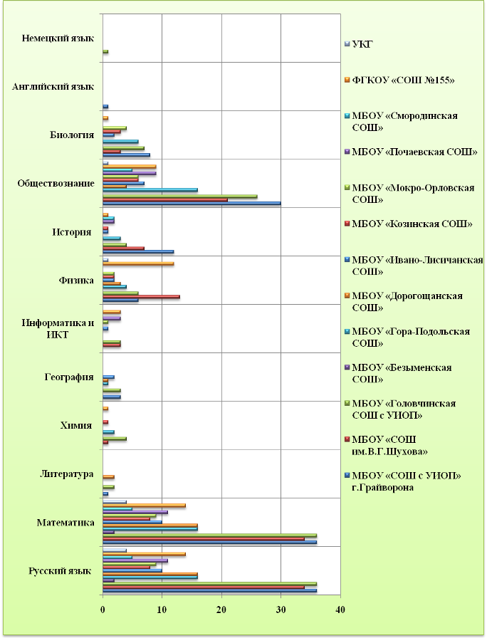

Сведения о результатах ЕГЭ (РФ, Белгородская область, Грайворонский район)

№ п/п | Наименование предмета | Средний тестовый бал |  |  | % участников ЕГЭ с результатом НИЖЕ уровня миним. кол-ва баллов |  |  | % участников ЕГЭ с результатом ВЫШЕ уровня миним. кол-ва баллов |  |  | Кол-во участников ЕГЭ набравших 100 баллов
№ п/п | Наименование предмета | РФ | область | район | РФ | область | район | РФ | область | район | РФ | область | район
 | Русский язык | 62,7 | 61,95 | 56,11 |  | 0,37 | 1 |  | 99,63 | 99 |  |  | 0
 | Математика | 4,1 | 43,35 | 37,23 |  | 1,04 | 3,98 |  | 98,96 | 96,02 |  |  | 0
 | Биология | 54,4 | 53,36 | 47,62 |  | 7,6 | 14,71 |  | 92,4 | 85,29 |  | 0 | 0
 | География | 53,1 | 53,17 | 56,8 |  | 8,76 | 10 |  | 91,24 | 90 |  | 0 | 0
 | Информатика и ИКТ | 57,2 | 55,22 | 46,64 |  | 11,36 | 14,29 |  | 88,64 | 85,71 |  | 0 | 0
 | История | 45,8 | 45,92 | 37,09 |  | 15,25 | 33,33 |  | 84,75 | 66,67 |  |  | 0
 | Литература | 54,1 |  |  |  |  |  |  |  |  |  |  | 0
 | Химия | 55,7 | 58,07 | 42,33 |  | 9,4 | 44,44 |  | 90,6 | 55,56 |  |  | 0
 | Английский язык | 61,3 | 58,74 | 75 |  | 1,75 | 0 |  | 98,25 | 100 |  | 0 | 0
 | Немецкий язык |  | 44,0 | 24,0 |  | 0 | 0 |  | 100 | 100 |  | 0 | 0
 | Физика | 45,8 | 44,61 | 39,98 |  | 15,21 | 19,61 |  | 84,79 | 80,39 |  | 0 | 0
 | Обществознание | 53,1 | 51,76 | 47,1 |  | 7,89 | 14,29 |  | 92,11 | 85,71 |  | 0 | 0

Средний балл ЕГЭ по предметам в сравнении в 2014 году
(РФ, Белгородская область, Грайворонский район)

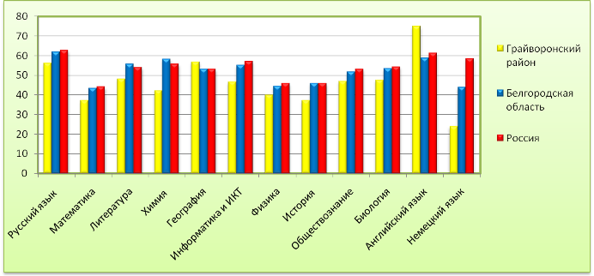

Средний балл ЕГЭ по предметам за 2014 год
в сравнении (Белгородская область, Грайворонский район)

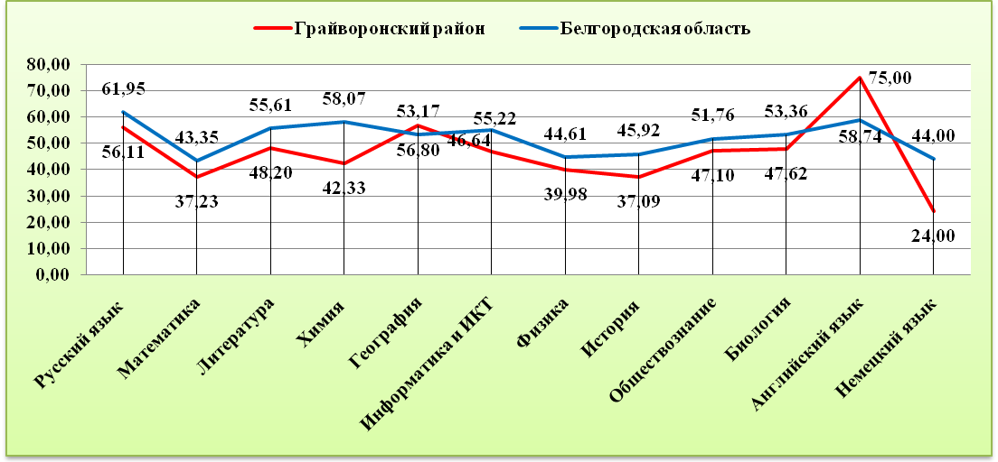

Средний балл ЕГЭ по предметам за 2012 год и 2013 год
в сравнении (Грайворонский район)

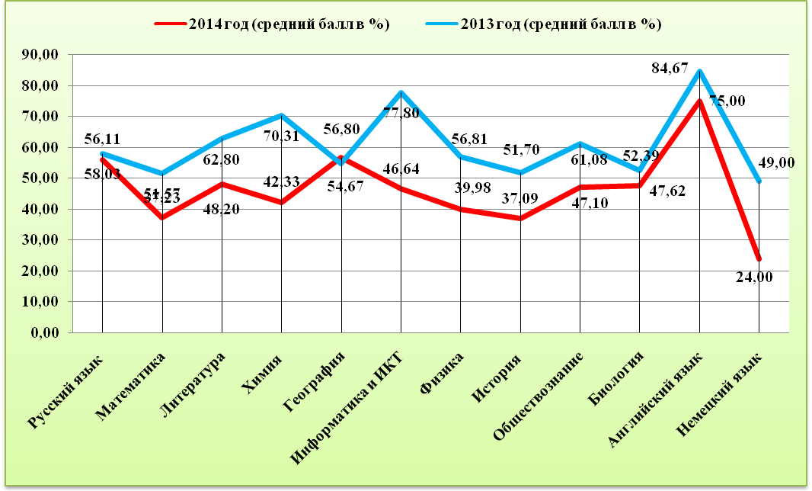

Процент участников ЕГЭ в 2014 году с результатом ВЫШЕ уровня минимального количества баллов

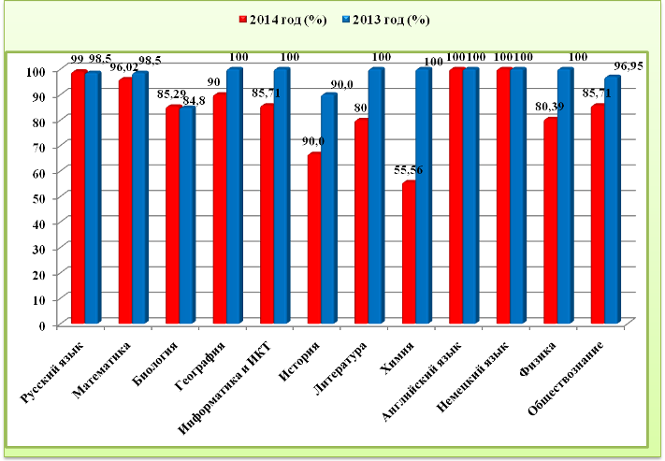
Процент участников ЕГЭ с результатом НИЖЕ уровня минимального количества баллов (в сравнении 2012 год и 2013 год)

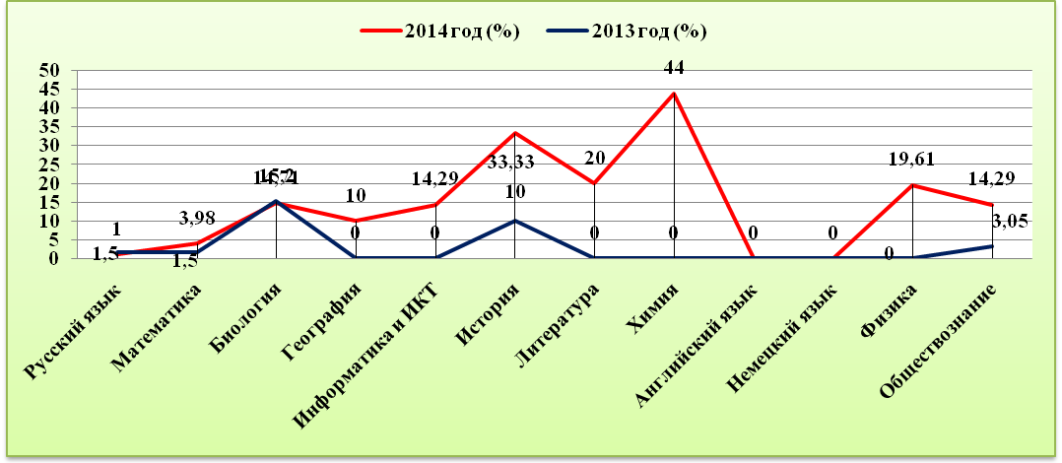

Средний тестовый балл ЕГЭ по общеобразовательным предметам за 5 лет
№ п/п | Наименование предмета | Год | Кол-во сдававших экзамен |  | Средний тестовый балл
№ п/п | Наименование предмета | Год | обл. | район | обл. | район
1 | Русский язык | 2014 | 8113 | 201 | 61,95 | 56,11
1 | Русский язык | 2013 | 8779 | 205 | 65,16 | 58,03
1 | Русский язык | 2012 | 8657 | 210 | 62,5 | 57,87
1 | Русский язык | 2011 | 8599 | 199 | 60,2 | 55,5
1 | Русский язык | 2010 | 9206 | 190 | 58,9 | 56,7
2 | Математика | 2014 | 8092 | 201 | 43,35 | 37,23
2 | Математика | 2013 | 8771 | 206 | 56,15 | 51,57
2 | Математика | 2012 | 8643 | 210 | 48,2 | 41,72
2 | Математика | 2011 | 8455 | 198 | 51,3 | 47,1
2 | Математика | 2010 | 9059 | 189 | 47,2 | 47,26
3 | Биология | 2014 | 1539 | 34 | 53,36 | 47,62
3 | Биология | 2013 | 1684 | 33 | 61,86 | 52,39
3 | Биология | 2012 | 1645 | 38 | 55,2 | 54,95
3 | Биология | 2011 | 1685 | 58 | 54,2 | 49,5
3 | Биология | 2010 | 1459 | 26 | 57,4 | 52,5
4 | География | 2014 | 217 | 10 | 53,17 | 56,8
4 | География | 2013 | 172 | 3 | 59,27 | 54,67
4 | География | 2012 | 200 | 14 | 59,6 | 61,0
4 | География | 2011 | 248 | 13 | 59,5 | 55,9
4 | География | 2010 | 174 | 9 | 55,9 | 52,8
5 | Информатика и ИКТ | 2014 | 581 | 14 | 55,22 | 46,64
5 | Информатика и ИКТ | 2013 | 567 | 5 | 63,69 | 77,8
5 | Информатика и ИКТ | 2012 | 665 | 3 | 58,9 | 67,0
5 | Информатика и ИКТ | 2011 | 538 | 5 | 60,2 | 55,6
5 | Информатика и ИКТ | 2010 | 442 | 10 | 65,1 | 61,3
6 | История | 2014 | 1587 | 33 | 45,92 | 37,09
6 | История | 2013 | 1670 | 40 | 60,98 | 51,7
6 | История | 2012 | 1576 | 25 | 54,1 | 47,0
6 | История | 2011 | 1367 | 27 | 56,0 | 41,5
6 | История | 2010 | 1655 | 29 | 53,9 | 49,8
7 | Литература | 2014 | 362 | 5 | 55,61 | 48,2
7 | Литература | 2013 | 408 | 5 | 68,18 | 62,8
7 | Литература | 2012 | 419 | 4 | 64,0 | 57,87
7 | Литература | 2011 | 429 | 7 | 59,4 | 44,3
7 | Литература | 2010 | 353 | 4 | 59,7 | 56,3
8 | Химия | 2014 | 745 | 9 | 58,07 | 42,33
8 | Химия | 2013 | 835 | 13 | 75,83 | 70,31
8 | Химия | 2012 | 921 | 15 | 61,7 | 58,07
8 | Химия | 2011 | 810 | 20 | 61,5 | 52,3
8 | Химия | 2010 | 677 | 10 | 59,3 | 48,9
9 | Физика | 2014 | 2025 | 51 | 44,61 | 39,98
9 | Физика | 2013 | 2219 | 50 | 59,65 | 56,81
9 | Физика | 2012 | 2527 | 48 | 49,6 | 41,85
9 | Физика | 2011 | 2211 | 49 | 64,0 | 48,8
9 | Физика | 2010 | 1995 | 44 | 51,8 | 48,1

10 | Обществознание | 2014 | 5605 | 140 | 51,76 | 47,1
10 | Обществознание | 2013 | 5787 | 131 | 63,25 | 61,08
10 | Обществознание | 2012 | 5888 | 139 | 56,4 | 50,22
10 | Обществознание | 2011 | 5073 | 125 | 56,6 | 52,8
10 | Обществознание | 2010 | 4898 | 102 | 56,6 | 56,6
11 | Английский язык | 2014 | 458 | 1 | 58,74 | 75
11 | Английский язык | 2013 | 457 | 3 | 74,09 | 84,67
11 | Английский язык | 2012 | 481 | 1 | 58,8 | 73,0
11 | Английский язык | 2011 | 403 | 0 | 60,6 | 0
11 | Английский язык | 2010 | 403 | 2 | 54,4 | 45,5
12 | Немецкий язык | 2014 | 14 | 1 | 44 | 24
12 | Немецкий язык | 2013 | 17 | 1 | 56,41 | 49,0
12 | Немецкий язык | 2012 | 30 | 2 | 54,8 | 50,0
12 | Немецкий язык | 2011 | 17 | 0 | 40,2 | 0
12 | Немецкий язык | 2010 | 21 | 0 | 32,5 | 0

Средние тестовые баллы по предметам
в сравнении за 2012 год, 2013 год, 2014 год

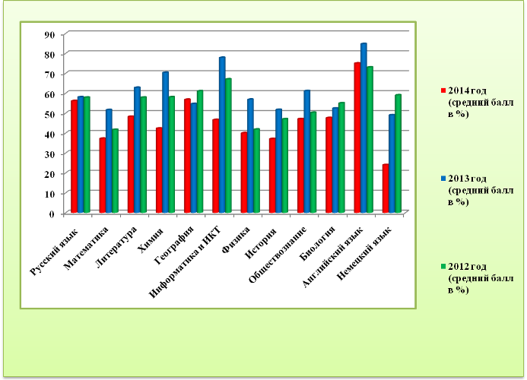
Сведения о количестве сдавших и не сдавших ЕГЭ по образовательным учреждениям в 2013-2014 учебном году

№ п/п | Наименование образовательного учреждения | Всего | В том числе по предметам
№ п/п | Наименование образовательного учреждения | Всего | Русский язык |  | Математика |  | Литература |  | Химия |  | География |  | Информатика  и ИКТ |  | Физика |  | История |  | Общество-  знание |  | Биология |  | Английский  язык |  | Немецкий язык
№ п/п | Наименование образовательного учреждения | Всего | сдали | не сдали | сдали | не сдали | сдали | не сдали | сдали | не сдали | сдали | не сдали | сдали | не сдали | сдали | не сдали | сдали | не сдали | сдали | не сдали | сдали | не сдали | сдали | не сдали | сдал | не сдал
 | МБОУ «СОШ с УИОП» г.Грайворона | 36 | 36 | 0 | 36 | 1 | 1 | 1 | 0 | 0 | 3 | 0 | 0 | 0 | 6 | 1 | 12 | 5 | 30 | 2 | 8 | 3 | 1 | 0 | 0 | 0
 | МОУ «СОШ им.В.Г.Шухова» | 34 | 34 | 0 | 34 | 0 | 0 | 0 | 1 | 0 | 0 | 0 | 3 | 0 | 13 | 2 | 7 | 2 | 21 | 2 | 3 | 0 | 0 | 0 | 0 | 0
 | МБОУ «Головчинская СОШ с УИОП» | 36 | 36 | 0 | 36 | 0 | 2 | 0 | 4 | 0 | 3 | 0 | 3 | 0 | 6 | 2 | 4 | 0 | 26 | 5 | 7 | 0 | 0 | 0 | 1 | 0
 | МБОУ «Безыменская СОШ» | 2 | 2 | 0 | 2 | 0 | 0 | 0 | 0 | 0 | 0 | 0 | 0 | 0 | 0 | 0 | 0 | 0 | 0 | 0 | 0 | 0 | 0 | 0 | 0 | 0
 | МБОУ «Гора-Подольская СОШ» | 16 | 16 | 1 | 16 | 2 | 0 | 0 | 2 | 2 | 1 | 1 | 0 | 0 | 4 | 1 | 3 | 2 | 16 | 6 | 6 | 1 | 0 | 0 | 0 | 0
 | МБОУ «Дорогощанская СОШ» | 16 | 16 | 0 | 16 | 0 | 2 | 0 | 0 | 0 | 1 | 0 | 0 | 0 | 3 | 0 | 0 | 0 | 4 | 0 | 0 | 0 | 0 | 0 | 0 | 0
 | МБОУ «Ивано-Лисичанская СОШ» | 10 | 10 | 0 | 10 | 1 | 0 | 0 | 0 | 0 | 2 | 0 | 1 | 1 | 2 | 1 | 1 | 1 | 7 | 1 | 2 | 0 | 0 | 0 | 0 | 0
 | МБОУ «Козинская СОШ» | 8 | 8 | 0 | 8 | 1 | 0 | 0 | 1 | 1 | 0 | 0 | 0 | 0 | 2 | 1 | 1 | 0 | 6 | 2 | 3 | 1 | 0 | 0 | 0 | 0
 | МБОУ «Мокро-Орловская СОШ» | 9 | 9 | 0 | 9 | 0 | 0 | 0 | 0 | 0 | 0 | 0 | 1 | 0 | 2 | 0 | 0 | 0 | 6 | 1 | 4 | 0 | 0 | 0 | 0 | 0
 | МБОУ «Почаевская СОШ» | 11 | 11 | 1 | 11 | 3 | 0 | 0 | 0 | 0 | 0 | 0 | 3 | 1 | 0 | 0 | 2 | 0 | 9 | 0 | 0 | 0 | 0 | 0 | 0 | 0
 | МБОУ «Смородинская СОШ» | 5 | 5 | 0 | 5 | 0 | 0 | 0 | 0 | 0 | 0 | 0 | 0 | 0 | 0 | 0 | 2 | 0 | 5 | 0 | 0 | 0 | 0 | 0 | 0 | 0
 | ФГКОУ «СОШ №155» | 14 | 14 | 0 | 14 | 0 | 0 | 0 | 1 | 1 | 0 | 0 | 3 | 0 | 12 | 1 | 1 | 1 | 9 | 0 | 1 | 0 | 0 | 0 | 0 | 0
 | УКГ | 4 | 4 | 0 | 4 | 0 | 0 | 0 | 0 | 0 | 0 | 0 | 0 | 0 | 1 | 1 | 0 | 0 | 1 | 1 | 0 | 0 | 0 | 0 | 0 | 0
Итого по району: |  | 201 | 201 | 2 | 201 | 8 | 5 | 1 | 9 | 4 | 10 | 1 | 14 | 2 | 51 | 10 | 33 | 11 | 140 | 20 | 34 | 5 | 1 | 0 | 1 | 0

Сведения
о количестве сдававших и не прошедших минимальный порог ЕГЭ в 2014 году

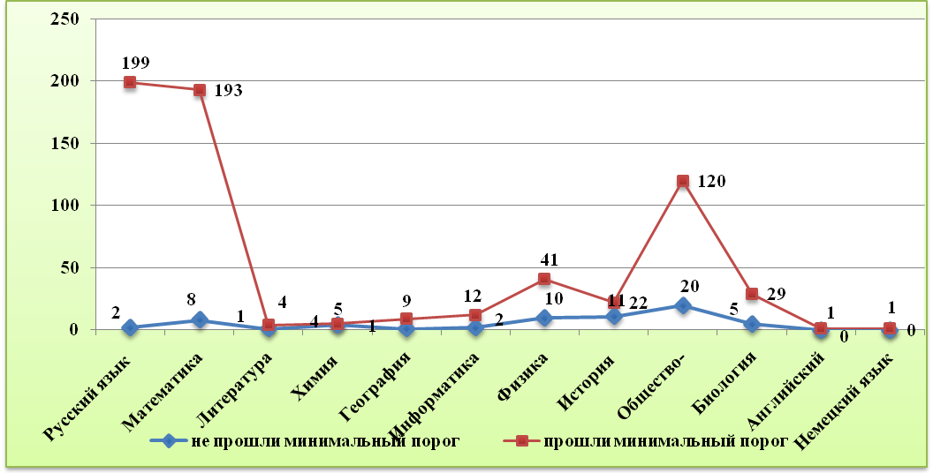

Количество человек, принимавших участие в ЕГЭ и не прошедших минимальный порог по русскому языку

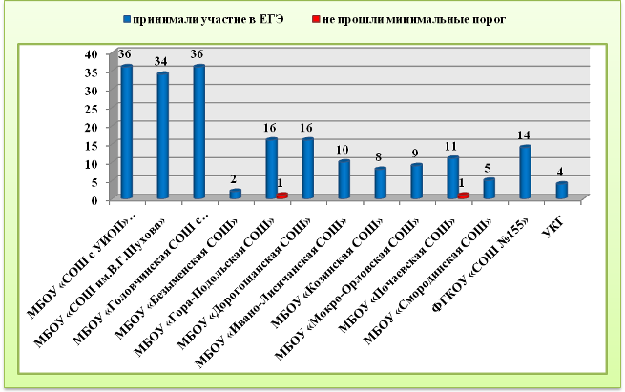

Количество человек, принимавших участие в ЕГЭ и не прошедших минимальный порог по математике
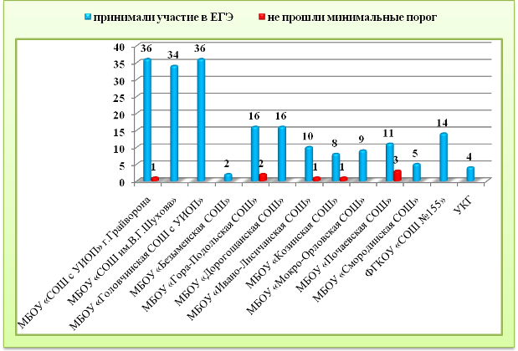
Количество человек, принимавших участие в ЕГЭ и не прошедших минимальный порог по литературе
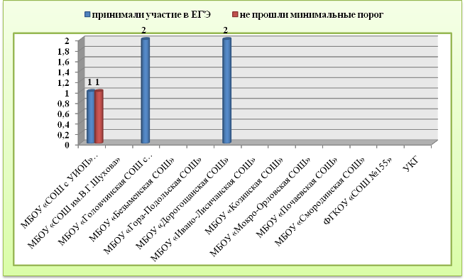

Количество человек, принимавших участие в ЕГЭ и не прошедших минимальный порог по химии

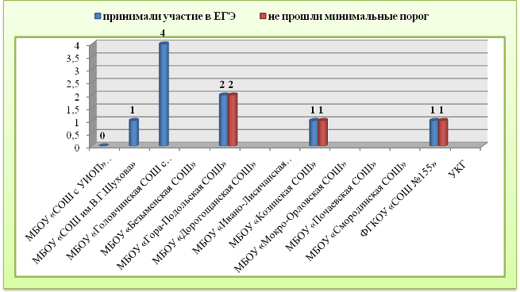
Количество человек, принимавших участие в ЕГЭ и не прошедших минимальный порог по информатике и ИКТ

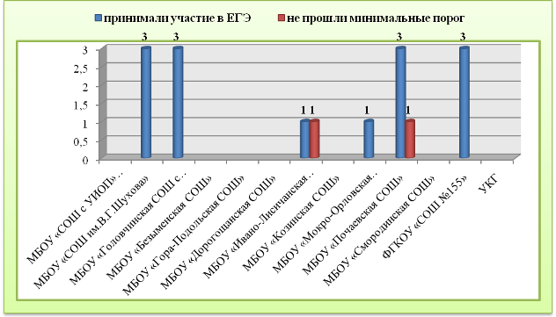

Количество человек, принимавших участие в ЕГЭ и не прошедших минимальный порог по биологии
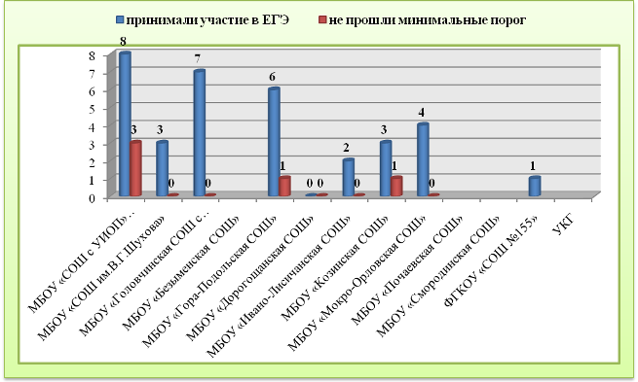
Количество человек, принимавших участие в ЕГЭ и не прошедших минимальный порог по физике
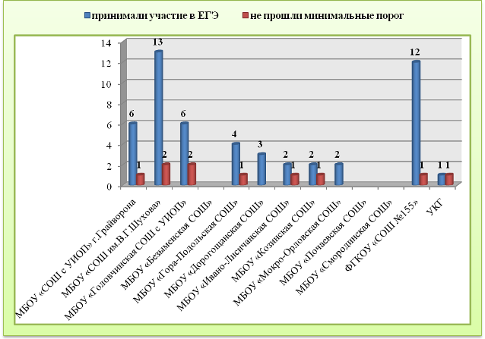
Количество человек, принимавших участие в ЕГЭ и не прошедших минимальный порог по истории
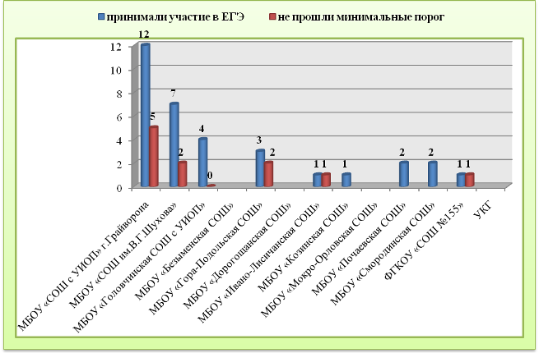
Количество человек, принимавших участие в ЕГЭ и не прошедших минимальный порог по обществознанию
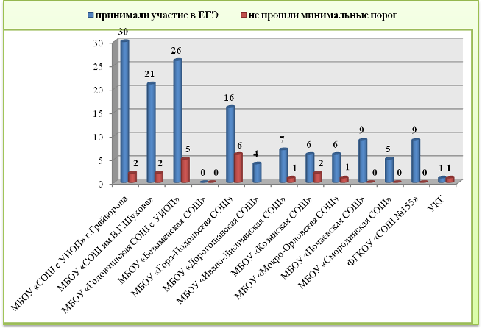
Количество человек, принимавших участие в ЕГЭ и не прошедших минимальный порог по географии

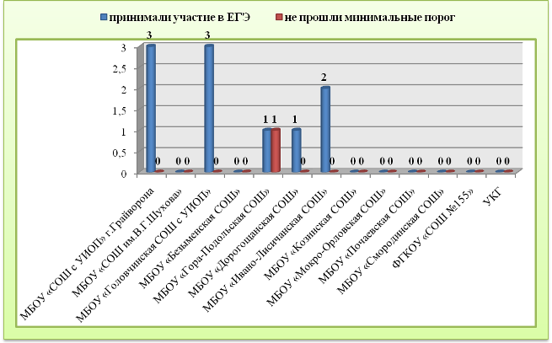

Количество человек, принимавших участие в ЕГЭ и не прошедших минимальный порог по английскому языку

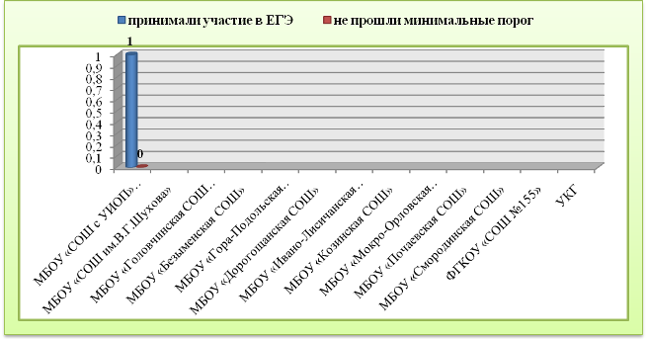

Количество человек, принимавших участие в ЕГЭ и не прошедших минимальный порог по немецкому языку

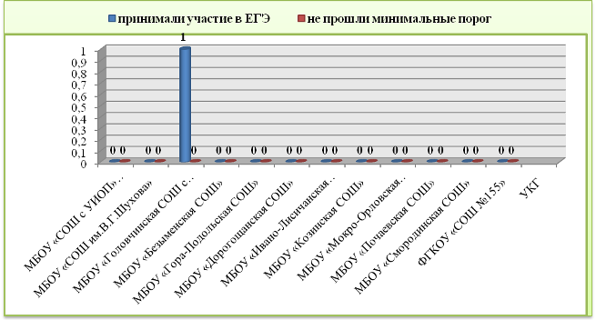

Количество человек, принимавших участие в ЕГЭ и не прошедших минимальный порог по предметам в целом по району

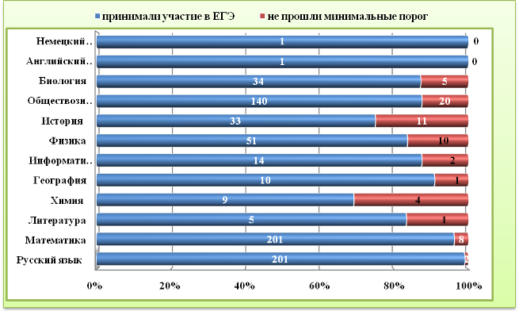

Средний балл участников ЕГЭ по общеобразовательным учреждениям Грайворонского района
№ п/п | Наименование образовательного учреждения | Наименование предмета
№ п/п | Наименование образовательного учреждения | Русский язык | Математика | Литература | Химия | География | Информатика и ИКТ | Физика | История | Обществознание | Биология | Английский язык | Немецкий язык
 | МБОУ «СОШ с УИОП» г.Грайворона | 56,72 | 35,75 | 12,00 | 0,00 | 68,67 | 0,00 | 41,83 | 33,58 | 46,57 | 39,88 | 75,00 | 0,00
 | МБОУ «СОШ им.В.Г.Шухова» | 59,85 | 37,53 | 0,00 | 54,00 | 0,00 | 47,33 | 38,85 | 40,29 | 48,00 | 53,67 | 0,00 | 0,00
 | МБОУ «Головчинская СОШ с УИОП» | 60,31 | 42,81 | 61,00 | 58,75 | 55,67 | 60,00 | 35,83 | 50,75 | 49,81 | 64,14 | 0,00 | 24,00
 | МБОУ «Безыменская СОШ» | 49,50 | 22,00 | 0,00 | 0,00 | 0,00 | 0,00 | 0,00 | 0,00 | 0,00 | 0,00 | 0,00 | 0,00
 | МБОУ «Гора-Подольская СОШ» | 44,19 | 27,88 | 0,00 | 30,00 | 30,00 | 0,00 | 33,75 | 25,00 | 38,25 | 38,33 | 0,00 | 0,00
 | МБОУ «Дорогощанская СОШ» | 59,88 | 38,50 | 35,50 | 0,00 | 56,00 | 0,00 | 45,33 | 0,00 | 56,75 | 0,00 | 0,00 | 0,00
 | МБОУ «Ивано-Лисичанская СОШ» | 55,30 | 33,50 | 0,00 | 0,00 | 54,50 | 25,00 | 35,50 | 18,00 | 46,14 | 41,50 | 0,00 | 0,00
 | МБОУ «Козинская СОШ» | 50,75 | 32,63 | 0,00 | 8,00 | 0,00 | 0,00 | 34,50 | 47,00 | 45,17 | 42,33 | 0,00 | 0,00
 | МБОУ «Мокро-Орловская СОШ» | 56,44 | 40,00 | 0,00 | 0,00 | 0,00 | 47,10 | 55,00 | 0,00 | 50,50 | 52,00 | 0,00 | 0,00
 | МБОУ «Почаевская СОШ» | 49,36 | 25,00 | 0,00 | 0,00 | 0,00 | 36,33 | 0,00 | 47,00 | 48,89 | 47,00 | 0,00 | 0,00
 | МБОУ «Смородинская СОШ» | 57,00 | 36,00 | 0,00 | 0,00 | 0,00 | 0,00 | 0,00 | 37,00 | 48,40 | 37,00 | 0,00 | 0,00
 | ФГКОУ «СОШ №155» | 56,86 | 53,00 | 0,00 | 24,00 | 0,00 | 50,00 | 43,92 | 28,00 | 51,11 | 28,00 | 0,00 | 0,00
 | УКГ | 44,00 | 30,00 | 0,00 | 0,00 | 0,00 | 0,00 | 20,00 | 0,00 | 16,00 | 0,00 | 0,00 | 0,00
 | Итого по району: | 56,11 | 37,23 | 48,20 | 42,33 | 56,8 | 46,64 | 39,98 | 37,09 | 47,10 | 47,62 | 75,00 | 24,00
 | Итого по области: | 61,95 | 43,35 | 55,61 | 58,07 | 53,17 | 55,22 | 44,61 | 45,92 | 51,76 | 53,36 | 58,74 | 44,00

Средний балл по русскому языку

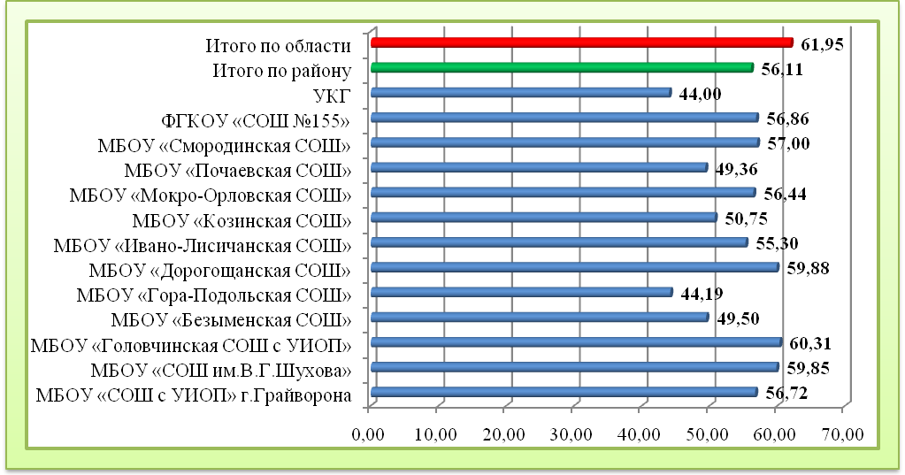

Средний балл по математике

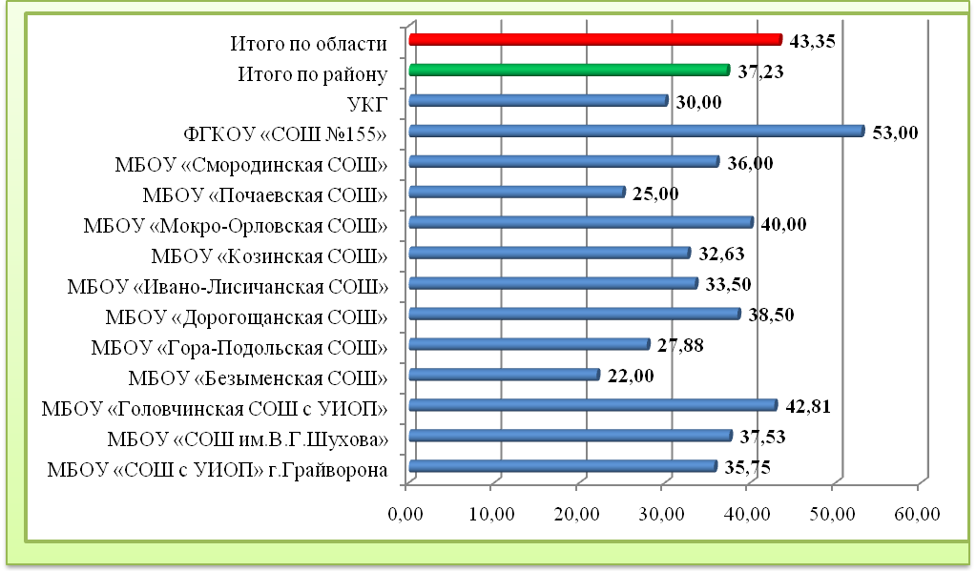

Средний балл по литературе
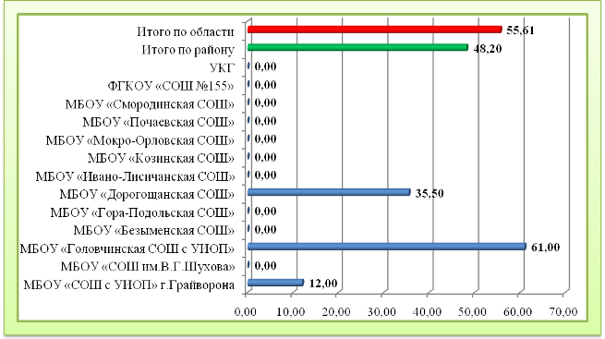

Средний балл по химии

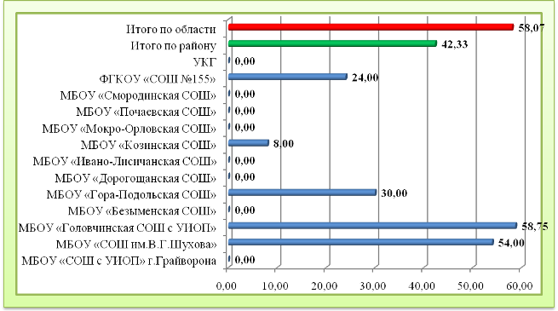

Средний балл по географии

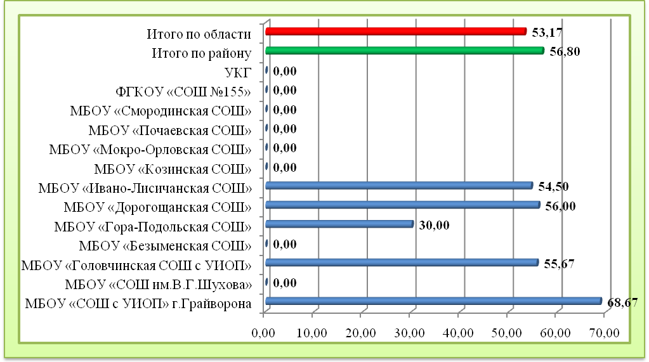
Средний балл по информатике и ИКТ
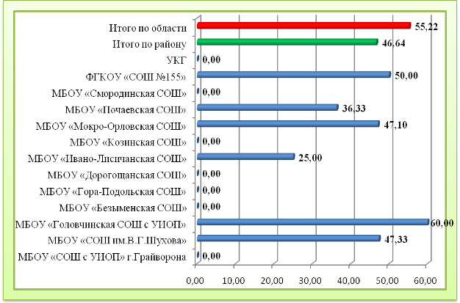

Средний балл по физике
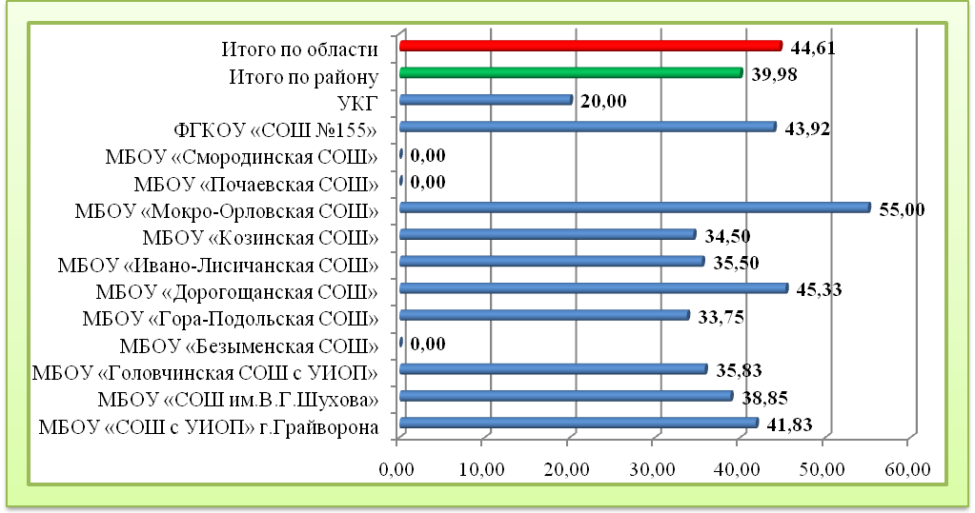
Средний балл по обществознанию
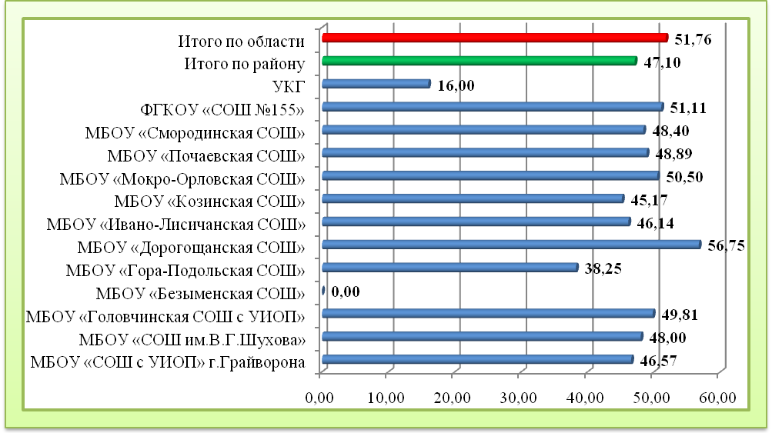

Средний балл по биологии
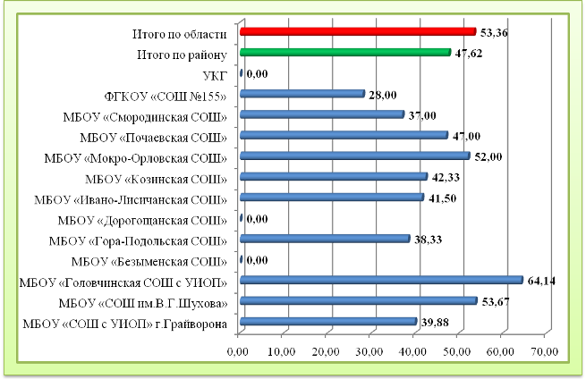
Средний балл по истории
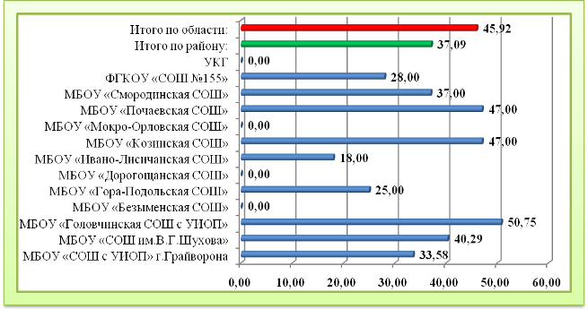

Средний балл по английскому языку
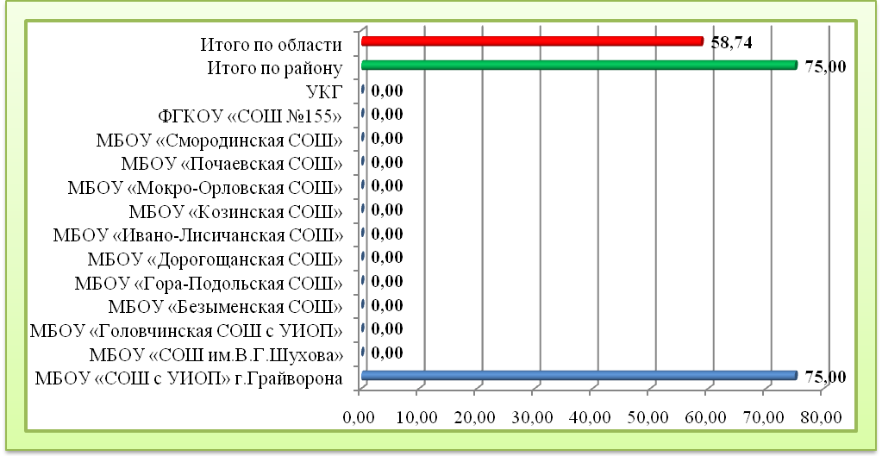

Средний балл по немецкому языку
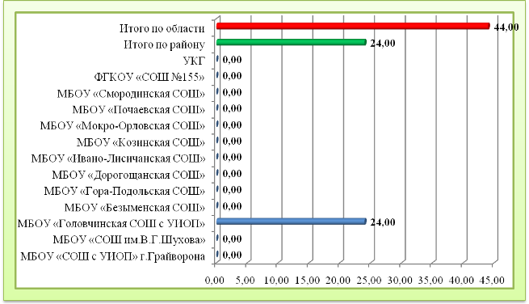

Количество участников ЕГЭ, набравших баллы от 61 до 100

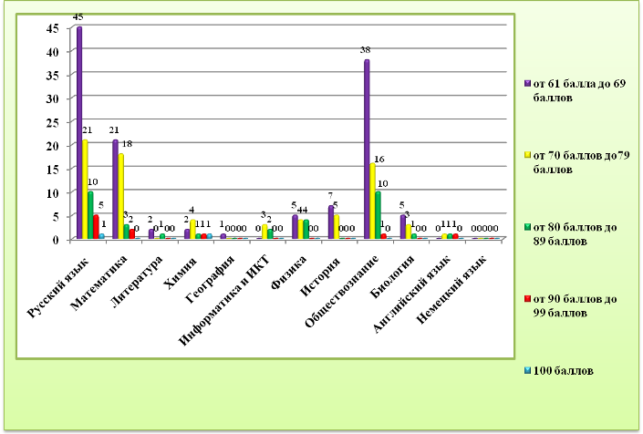

Сведения о выпускниках 2014 года, сдававших ГИА
в щадящем режиме

№п/п | Наименование ОУ | Всего участников, сдававших ГИА в щадящем режиме | Русский язык |  | математика
№п/п | Наименование ОУ | Всего участников, сдававших ГИА в щадящем режиме | сдали | не сдали | сдали | не сдали
1 | МБОУ «Головчинмкая СОШ с УИОП» | 2 | 2 | 0 | 2 | 0
 | Итого по району: | 2 | 2 | 0 | 2 | 0

Статистические данные результатов ЕГЭ по математике

№ п/п | Наименование ОУ | Общее кол-во экзаменующихся | Классы | Ф.И.О., учителя | Математика
 |  |  |  |  | кол-во сдававших | % сдавших | кол-во не сдавших | средний балл по классу | средний балл по предмету
1 | МБОУ "СОШ с УИОП" г. Грайворона | 36 | 11А проф. | Сахаревич М. И. | 9 | 100 | 0 | 41,33 | 35,75
1 | МБОУ "СОШ с УИОП" г. Грайворона | 36 | 11А база | Ерошенко Ю. В. | 10 | 100 | 0 | 32,80 | 35,75
1 | МБОУ "СОШ с УИОП" г. Грайворона | 36 | 11Б проф. | Сахаревич М. И. | 4 | 100 | 0 | 50,50 | 35,75
1 | МБОУ "СОШ с УИОП" г. Грайворона | 36 | 11Б база | Удодова С. П. | 13 | 92 | 1 | 29,62 | 35,75
2 | МБОУ "СОШ им. В.Г. Шухова" | 34 | 11А проф. | Карпенко Г. Н. | 11 | 100 | 0 | 38,91 | 37,53
2 | МБОУ "СОШ им. В.Г. Шухова" | 34 | 11А база | Карпенко Г. Н. | 7 | 100 | 0 | 35,43 | 37,53
2 | МБОУ "СОШ им. В.Г. Шухова" | 34 | 11Б проф. | Слесаренко В. В. | 10 | 100 | 0 | 41,20 | 37,53
2 | МБОУ "СОШ им. В.Г. Шухова" | 34 | 11Б база | Слесаренко В. В. | 6 | 100 | 0 | 31,33 | 37,53
3 | МБОУ "Головчинская СОШ с УИОП" | 36 | 11А проф. | Новомлинская В. В. | 21 | 100 | 0 | 49,14 | 42,81
3 | МБОУ "Головчинская СОШ с УИОП" | 36 | 11Б база | Новомлинская В. В. | 15 | 100 | 0 | 33,33
4 | МБОУ "Гора-Подольская СОШ" | 16 | 11 база | Василенко Л.Д., Токарь Е.К. | 16 | 88 | 2 | 27,88 | 27,88
5 | МБОУ "Дорогощанская СОШ" | 16 | 11 проф. | Бруева Е. В. | 14 | 100 | 0 | 40,00 | 38,50
5 | МБОУ "Дорогощанская СОШ" | 16 | 11 база | Бруева Е. В. | 2 | 100 | 0 | 28,00 | 38,50
6 | МБОУ "Ивано-Лисичанская СОШ" | 10 | 11 база | Султанбекова П. Б. | 10 | 90 | 1 | 33,50 | 33,50
7 | МБОУ «Козинская СОШ» | 8 | 11 проф. | Шматко И.Н. | 5 | 80 | 1 | 34,60 | 32,63
7 | МБОУ «Козинская СОШ» | 8 | 11 база | Шматко И.Н. | 3 | 100 | 0 | 29,33 | 32,63
8 | МБОУ "Безыменская СОШ" | 2 | 11 проф. | Романькова Н. И. | 2 | 100 | 0 | 22,00 | 22,00
9 | МБОУ "Почаевская СОШ" | 11 | 11 база | Никулина Н. И. | 11 | 73 | 3 | 25,00 | 25,00
10 | МБОУ "Смородинская СОШ" | 5 | 11 база | Шелихова Н. Л. | 5 | 100 | 0 | 36,00 | 36,00
11 | МБОУ «Мокро-Орловская СОШ» | 9 | 11 база | Бакшеева Л. Г. | 9 | 100 | 0 | 40,00 | 40,00
12 | ФГКОУ «СОШ №155» | 14 | 11 база | Исаева Е. Д. | 14 | 100 | 0 | 53,00 | 53,00
13 | УКГ | 4 | 12 база | Танцура В. А. | 4 | 100 | 0 | 30,00 | 30,00
Итого по району |  | 201 |  |  | 201 | 96 | 8 |  | 37,23
Итого по области |  | 8092 |  |  | 8092 | 99 | 84 |  | 43,35

Статистические данные результатов ЕГЭ по русскому языку

№ п/п | Наименование ОУ | Общее кол-во экзаменующихся | Классы | Ф.И.О., учителя | Русский язык
 |  |  |  |  | кол-во сдававших | % сдавших | кол-во не сдавших | средний балл по классу | средний балл по предмету
1 | МБОУ "СОШ с УИОП" г. Грайворона | 36 | 11 А база | Ревина М. В. | 19 | 100 | 0 | 59,63 | 56,72
1 | МБОУ "СОШ с УИОП" г. Грайворона | 36 | 11 Б база | Ревина М. В. | 17 | 100 | 0 | 53,47 | 56,72
2 | МБОУ "СОШ им. В.Г. Шухова" | 34 | 11 А проф. | Хорошилова Л. В. | 2 | 100 | 0 | 59,00 | 59,85
2 | МБОУ "СОШ им. В.Г. Шухова" | 34 | 11 А база | Дмитренко Е. И. | 16 | 100 | 0 | 64,25 | 59,85
2 | МБОУ "СОШ им. В.Г. Шухова" | 34 | 11 Б проф. | Хорошилова Л. В. | 5 | 100 | 0 | 58,80 | 59,85
2 | МБОУ "СОШ им. В.Г. Шухова" | 34 | 11 Б база | Хорошилова Л. В. | 11 | 100 | 0 | 54,09 | 59,85
3 | МБОУ "Головчинская СОШ с УИОП" | 36 | 11 А база | Ищенко В. И. | 21 | 100 | 0 | 65,38 | 60,31
3 | МБОУ "Головчинская СОШ с УИОП" | 36 | 11 Б база | Сулим Л. А. | 15 | 100 | 0 | 53,20 | 60,31
4 | МБОУ "Гора-Подольская СОШ" | 16 | 11 проф. | Колесникова В. Ю. | 6 | 100 | 0 | 50,80 | 44,19
4 | МБОУ "Гора-Подольская СОШ" | 16 | 11 база | Мозговая Е. М. | 10 | 90 | 1 | 40,20 | 44,19
5 | МБОУ "Дорогощанская СОШ" | 16 | 11 база | Жильцова Л. С. | 16 | 100 | 0 | 59,88 | 59,88
6 | МБОУ "Ивано-Лисичанская СОШ" | 10 | 11 база | Сопина Т. В. | 10 | 100 | 0 | 55,30 | 55,30
7 | МБОУ «Козинская СОШ» | 8 | 11 база | Поломарчук О. В. | 8 | 100 | 0 | 50,75 | 50,75
8 | МБОУ "Безыменская СОШ" | 2 | 11 база | Олейник Т. В. | 2 | 100 | 0 | 49,50 | 49,50
9 | МБОУ "Почаевская СОШ" | 11 | 11 база | Верешко Е. И. | 11 | 91 | 1 | 49,36 | 49,36
10 | МБОУ "Смородинская СОШ" | 5 | 11 проф. | Бабынина Е. В. | 3 | 100 | 0 | 55,00 | 57,00
10 | МБОУ "Смородинская СОШ" | 5 | 11 база | Бабынина Е. В. | 2 | 100 | 0 | 60,00 | 57,00
11 | МБОУ «Мокро-Орловская СОШ» | 9 | 11 проф. | Кушнарева В. В. | 9 | 100 | 0 | 56,44 | 56,44
12 | ФГКОУ «СОШ №155» | 14 | 11 база | Гармаш С. Б. | 14 | 100 | 0 | 56,86 | 56,86
13 | УКГ | 4 | 12 база | Коломийцева В. В. | 4 | 100 | 0 | 44,00 | 44,00
Итого по району |  | 201 |  |  | 201 | 99 | 2 |  | 56,11
Итого по области |  | 8113 |  |  | 8113 | 99 | 30 |  | 61,95

Статистические данные результатов ЕГЭ по биологии

№ п/п | Наименование ОУ | Общее кол-во экзаменующихся | Классы | Ф.И.О., учителя | Биология
 |  |  |  |  | кол-во сдававших | % сдавших | кол-во не сдавших | средний балл по классу | средний балл по предмету
1 | МБОУ "СОШ с УИОП" г. Грайворона | 8 | 11 А база | Фокина С. Н. | 2 | 100 | 0 | 52,50 | 39,88
1 | МБОУ "СОШ с УИОП" г. Грайворона | 8 | 11 Б база | Фокина С. Н. | 6 | 50 | 3 | 35,67 | 39,88
2 | МБОУ "СОШ им. В.Г. Шухова" | 3 | 11 А проф | Кононова А. В. | 2 | 100 | 0 | 57,00 | 53,67
2 | МБОУ "СОШ им. В.Г. Шухова" | 3 | 11 Б проф | Кононова А. В. | 1 | 100 | 0 | 47,00 | 53,67
3 | МБОУ "Головчинская СОШ с УИОП" | 7 | 11 А проф | Понеделко В. А. | 5 | 100 | 0 | 70,80 | 64,14
3 | МБОУ "Головчинская СОШ с УИОП" | 7 | 11 Б база | Понеделко В. А. | 2 | 100 | 0 | 47,50 | 64,14
4 | МБОУ "Гора-Подольская СОШ" | 6 | 11 проф. | Толдин А. И. | 3 | 100 | 0 | 38,33 | 38,33
4 | МБОУ "Гора-Подольская СОШ" | 6 | 11 база | Толдин А. И. | 3 | 66,7 | 1 | 38,33 | 38,33
5 | МБОУ "Дорогощанская СОШ" | 0 | 11 база | Кренева Л. А. | 0 | 0 | 0 | 0,00 | 0,00
6 | МБОУ "Ивано-Лисичанская СОШ" | 2 | 11 база | Сопина А. Н. | 2 | 100 | 0 | 41,50 | 41,50
7 | МБОУ «Козинская СОШ» | 3 | 11 база | Склярова Н. В. | 3 | 66,7 | 1 | 42,33 | 42,33
8 | МБОУ "Безыменская СОШ" | 0 | 11 база | Ярош Т. В. | 0 | 0 | 0 | 0,00 | 0,00
9 | МБОУ "Почаевская СОШ" | 0 | 11 база | Касилова Е. И. | 0 | 0 | 0 | 0,00 | 0,00
10 | МБОУ "Смородинская СОШ" | 0 | 11 база | Куковицкая В. И. | 0 | 0 | 0 | 0,00 | 0,00
11 | МБОУ «Мокро-Орловская СОШ» | 4 | 11 база | Русанова А. В. | 4 | 100 | 0 | 52,00 | 52,00
12 | ФГКОУ «СОШ №155» | 1 | 11 база | Картавцева Е. В. | 1 | 100 | 0 | 42,00 | 42,00
13 | УКГ | 0 | 12 база | Скопина Л. А. | 0 | 0 | 0 | 0,00 | 0,00
Итого по району |  | 34 |  |  | 34 | 85 | 5 |  | 47,62
Итого по области |  | 1539 |  |  | 1539 | 92 | 117 |  | 53,36

Статистические данные результатов ЕГЭ по истории

№ п/п | Наименование ОУ | Общее кол-во экзаменующихся | Классы | Ф.И.О., учителя | История России
 |  |  |  |  | кол-во сдававших | % сдавших | кол-во не сдавших | средний балл по классу | средний балл по предмету
1 | МБОУ "СОШ с УИОП" г. Грайворона | 12 | 11 А проф | Корниенко О. М. | 6 | 50 | 3 | 31,50 | 33,58
1 | МБОУ "СОШ с УИОП" г. Грайворона | 12 | 11 А база | Корниенко Н. М. | 2 | 100 | 0 | 36,50 | 33,58
1 | МБОУ "СОШ с УИОП" г. Грайворона | 12 | 11 Б база | Корниенко О. М. | 4 | 50 | 2 | 35,25 | 33,58
2 | МБОУ "СОШ им. В.Г. Шухова" | 7 | 11 А проф | Дробот О. И. | 3 | 66,7 | 1 | 39,67 | 40,29
2 | МБОУ "СОШ им. В.Г. Шухова" | 7 | 11 А база | Рожко Н. М. | 1 | 100 | 0 | 65,00 | 40,29
2 | МБОУ "СОШ им. В.Г. Шухова" | 7 | 11 Б проф | Дробот О. И. | 2 | 50 | 1 | 28,50 | 40,29
2 | МБОУ "СОШ им. В.Г. Шухова" | 7 | 11Б база | Дробот О. И. | 1 | 100 | 0 | 41,00 | 40,29
3 | МБОУ "Головчинская СОШ с УИОП" | 4 | 11 А база | Назаренко Н. К. | 3 | 100 | 0 | 52,00 | 50,75
3 | МБОУ "Головчинская СОШ с УИОП" | 4 | 11Б база | Назаренко Н. К. | 1 | 100 | 0 | 47,00 | 50,75
4 | МБОУ "Гора-Подольская СОШ" | 3 | 11 база | Тимошенко Н. М. | 3 | 33,33 | 2 | 25,00 | 25,00
5 | МБОУ "Дорогощанская СОШ" | 0 | 11 база | Павлова И. Б. | 0 | 0 | 0 | 0,00 | 0,00
6 | МБОУ "Ивано-Лисичанская СОШ" | 1 | 11 база | Подлесная В. В, | 1 | 0 | 1 | 18,00 | 18,00
7 | МБОУ «Козинская СОШ» | 1 | 11 база | Светличная Н. М. | 1 | 100 | 0 | 47,00 | 47,00
8 | МБОУ "Безыменская СОШ" | 0 | 11 база | Березовская О. Ю. | 0 | 0 | 0 | 0,00 | 0,00
9 | МБОУ "Почаевская СОШ" | 2 | 11 база | Касилова С. А. | 2 | 100 | 0 | 47,00 | 47,00
10 | МБОУ "Смородинская СОШ" | 2 | 11 база | Деминов Д. Д. | 2 | 100 | 0 | 37,00 | 37,00
11 | МБОУ «Мокро-Орловская СОШ» | 0 | 11 база | Волошенко А. А. | 0 | 0 | 0 | 0,00 | 0,00
12 | ФГКОУ «СОШ №155» | 1 | 11 база | Полежаева Н. Н. | 1 | 0 | 1 | 28,00 | 28,00
13 | УКГ | 0 | 12 база | Назаренко Н. К. | 0 | 0 | 0 | 0,00 | 0,00
Итого по району |  | 33 |  |  | 33 | 67 | 11 |  | 37,09
Итого по области |  | 1587 |  |  | 1587 | 85 | 242 |  | 45,92

Статистические данные результатов ЕГЭ по физике

№ п/п | Наименование ОУ | Общее кол-во экзаменующихся | Классы | Ф.И.О., учителя | Физика
 |  |  |  |  | кол-во сдававших | % сдавших | кол-во не сдавших | средний балл по классу | средний балл по предмету
1 | МБОУ "СОШ с УИОП" г. Грайворона | 6 | 11 А проф | Зимовец А. А. | 3 | 100 | 0 | 44,67 | 41,83
1 | МБОУ "СОШ с УИОП" г. Грайворона | 6 | 11 А база | Четверикова Л. В. | 1 | 0 | 1 | 30,00 | 41,83
1 | МБОУ "СОШ с УИОП" г. Грайворона | 6 | 11 Б база | Четверикова Л. В. | 2 | 100 | 0 | 43,50 | 41,83
2 | МБОУ "СОШ им. В.Г. Шухова" | 13 | 11 А проф | Макаренко Г. В. | 5 | 100 | 0 | 43,20 | 38,85
2 | МБОУ "СОШ им. В.Г. Шухова" | 13 | 11 А база | Кушнарева Е. А. | 1 | 0 | 1 | 17,00 | 38,85
2 | МБОУ "СОШ им. В.Г. Шухова" | 13 | 11 Б проф | Макаренко Г. В. | 6 | 83,3 | 1 | 38,83 | 38,85
2 | МБОУ "СОШ им. В.Г. Шухова" | 13 | 11 Б база | Кушнарева Е. А. | 1 | 100 | 0 | 39,00 | 38,85
3 | МБОУ "Головчинская СОШ с УИОП" | 6 | 11 А база | Скопина Л. А. | 3 | 66,7 | 1 | 39,33 | 35,83
3 | МБОУ "Головчинская СОШ с УИОП" | 6 | 11 Б база | Юрченко М. Н. | 3 | 66,7 | 1 | 32,33 | 35,83
4 | МБОУ "Гора-Подольская СОШ" | 4 | 11 база | Юсупова И. В. | 4 | 75 | 1 | 33,75 | 33,75
5 | МБОУ "Дорогощанская СОШ" | 3 | 11 проф. | Черкашина Е.Н. | 3 | 100 | 0 | 45,33 | 45,33
6 | МБОУ "Ивано-Лисичанская СОШ" | 2 | 11 база | Кулаков В. Н. | 2 | 50 | 1 | 35,50 | 35,50
7 | МБОУ «Козинская СОШ» | 2 | 11 база | Бирюкова Н.Н. | 2 | 50 | 1 | 34,50 | 34,50
8 | МБОУ "Безыменская СОШ" | 0 | 11 база | Юсупова И. В. | 0 | 0 | 0 | 0,00 | 0,00
9 | МБОУ "Почаевская СОШ" | 0 | 11 база | Касилова Е. И. | 0 | 0 | 0 | 0,00 | 0,00
10 | МБОУ "Смородинская СОШ" | 0 | 11 база | Красников В. А. | 0 | 0 | 0 | 0,00 | 0,00
11 | МБОУ «Мокро-Орловская СОШ» | 2 | 11 база | Николенко В. Н. | 2 | 100 | 0 | 55,00 | 55,00
12 | ФГКОУ «СОШ №155» | 12 | 11 база | Кондратенко Н. В. | 12 | 91,7 | 1 | 20,00 | 20,00
13 | УКГ | 1 | 11 база | Скопина Л. А, | 1 | 0 | 1 | 20,00 | 20,00
Итого по району |  | 51 |  |  | 51 | 80 | 10 |  | 39,98
Итого по области |  | 2025 |  |  | 2025 | 85 | 308 |  | 44,61

Статистические данные результатов ЕГЭ по географии

№ п/п | Наименование ОУ | Общее кол-во экзаменующихся | Классы | Ф.И.О., учителя | География
 |  |  |  |  | кол-во сдававших | % сдавших | кол-во не сдавших | средний балл по классу | средний балл по предмету
1 | БОУ "СОШ с УИОП" г. Грайворона | 3 | 11А проф. | Дубовикова Л. А. | 2 | 100 | 0 | 71,00 | 68,67
1 | БОУ "СОШ с УИОП" г. Грайворона | 3 | 11Б база | Дубовикова Л. А. | 1 | 100 | 0 | 64,00 | 68,67
2 | МБОУ "СОШ им. В.Г. Шухова" | 0 | 11 А, Б база, проф. | Сорокина М. В., Цурканова В. С. | 0 | 0 | 0 | 0,00 | 0,00
3 | МБОУ "Головчинская СОШ с УИОП" | 3 | 11 А база | Шевченко Л. К. | 3 | 100 | 0 | 55,67 | 55,67
4 | МБОУ "Гора-Подольская СОШ" | 1 | 11 база | Шматко Н. Г. | 1 | 0 | 1 | 30,00 | 30,00
5 | МБОУ "Дорогощанская СОШ" | 1 | 11 база | Бережная С.Н. | 1 | 100 | 0 | 56,00 | 56,00
6 | МБОУ "Ивано-Лисичанская СОШ" | 2 | 11 база | Лаптева С. И. | 2 | 100 | 0 | 54,50 | 54,50
7 | МБОУ «Козинская СОШ» | 0 | 11 база | Крыжанович Ю А. | 0 | 0 | 0 | 0,00 | 0,00
8 | МБОУ "Безыменская СОШ" | 0 | 11 база | Калмыкова Л. И. | 0 | 0 | 0 | 0,00 | 0,00
9 | МБОУ "Почаевская СОШ" | 0 | 11 база | Юракова Б. М. | 0 | 0 | 0 | 0,00 | 0,00
10 | МБОУ "Смородинская СОШ" | 0 | 11 база | Трофимова О. Г. | 0 | 0 | 0 | 0,00 | 0,00
11 | МБОУ «Мокро-Орловская СОШ» | 0 | 11 база | Капралова Е. В. | 0 | 0 | 0 | 0,00 | 0,00
12 | ФГКОУ «СОШ №155» | 0 | 11 база | Быкова Е. И. | 0 | 0 | 0 | 0,00 | 0,00
13 | УКГ | 0 | 12 база | Шевченко Л. К. | 0 | 0 | 0 | 0,00 | 0,00
Итого по району |  | 10 |  |  | 10 | 90 | 1 |  | 56,8
Итого по области |  | 217 |  |  | 217 | 91 | 19 |  | 53,17

Статистические данные результатов ЕГЭ по английскому языку

№ п/п | Наименование ОУ | Общее кол-во экзаменующихся | Классы | Ф.И.О., учителя | Информатика и ИКТ
 |  |  |  |  | кол-во сдававших | % сдавших | кол-во не сдавших | средний балл по классу | средний балл по предмету
1 | МБОУ "СОШ с УИОП" г. Грайворона | 1 | 11 А база | Сметанская Ю. М. | 1 | 100 | 0 | 75,00 | 75,00
2 | МБОУ "СОШ им. В.Г. Шухова" | 0 | 11 А база | Лагода Н. В. | 0 | 0 | 0 | 0 | 0
2 | МБОУ "СОШ им. В.Г. Шухова" | 0 | 11 Б база | Леденева Т. Г. | 0 | 0 | 0 | 0 | 0
3 | МБОУ "Головчинская СОШ с УИОП" | 0 | 11 А база | ЛинникЛ. А. | 0 | 0 | 0 | 0 | 0
3 | МБОУ "Головчинская СОШ с УИОП" | 0 | 11 Б база | Анпилова С. М. | 0 | 0 | 0 | 0 | 0
4 | МБОУ "Гора-Подольская СОШ" | 0 | 11 база | Артебякина Е. Д. | 0 | 0 | 0 | 0 | 0
5 | МБОУ "Дорогощанская СОШ" | 0 | 11 база | Гнедой Н. П. | 0 | 0 | 0 | 0 | 0
6 | МБОУ "Ивано-Лисичанская СОШ" | 0 | 11 база | Не преподается | - | - | - | - | -
7 | МБОУ «Козинская СОШ» | 0 | 11 база | Бурак Ю. Н. | 0 | 0 | 0 | 0 | 0
8 | МБОУ "Безыменская СОШ" | 0 | 11 база | Не преподается | - | - | - | - | -
9 | МБОУ "Почаевская СОШ" | 0 | 11 база | Михайленко Л. Н. | 0 | 0 | 0 | 0 | 0
10 | МБОУ "Смородинская СОШ" | 0 | 11 база | Не преподается | - | - | - | - | -
11 | МБОУ «Мокро-Орловская СОШ» | 0 | 11 база | Не преподается | - | - | - | - | -
12 | ФГКОУ «СОШ №155» | 0 | 11 база | Яковлева Н. Г. | 0 | 0 | 0 | 0 | 0
13 | УКГ | 0 | 12 база | Линник Л. А. | 0 | 0 | 0 | 0 | 0
Итого по району |  | 1 |  |  | 1 | 100 | 0 |  | 75,00
Итого по области |  | 458 |  |  | 458 | 98 | 8 |  | 58,74

Статистические данные результатов ЕГЭ по литературе

№ п/п | Наименование ОУ | Общее кол-во экзаменующихся | Классы | Ф.И.О., учителя | Литература
 |  |  |  |  | кол-во сдававших | % сдавших | кол-во не сдавших | средний балл по классу | средний балл по предмету
1 | МБОУ "СОШ с УИОП" г. Грайворона | 1 | 11 А база | Ревина М. В. | 0 | 0 | 0 | 0 | 12,00
1 | МБОУ "СОШ с УИОП" г. Грайворона | 1 | 11 Б база | Ревина М. В. | 1 | 0 | 1 | 12,00 | 12,00
2 | МБОУ "СОШ им. В.Г. Шухова" | 0 | 11 А, 11 Б база | Хорошилова Л. В., Дмитренко Е. И. | 0 | 0 | 0 | 0 | 0
3 | МБОУ "Головчинская СОШ с УИОП" | 2 | 11А база | Ищенко В. И. | 2 | 100 | 0 | 61,00 | 61,00
3 | МБОУ "Головчинская СОШ с УИОП" | 2 | 11 Б база | Сулим Л. А. | 0 | 0 | 0 | 0 | 0
4 | МБОУ "Гора-Подольская СОШ" | 0 | 11 база | Колесникова В. Ю., Мозговая Е. М. | 0 | 0 | 0 | 0 | 0
5 | МБОУ "Дорогощанская СОШ" | 2 | 11 база | Жильцова Л. С. | 2 | 100 | 0 | 53,50 | 53,50
6 | МБОУ "Ивано-Лисичанская СОШ" | 0 | 11 база | Сопина Т. В. | 0 | 0 | 0 | 0 | 0
7 | МБОУ «Козинская СОШ» | 0 | 11 база | Паламарчук О. В. | 0 | 0 | 0 | 0 | 0
8 | МБОУ "Безыменская СОШ" | 0 | 11 база | Олейник Т. В. | 0 | 0 | 0 | 0 | 0
9 | МБОУ "Почаевская СОШ" | 0 | 11 база | Верешко Е. И. | 0 | 0 | 0 | 0 | 0
10 | МБОУ "Смородинская СОШ" | 0 | 11 база | Бабынина Е. В. | 0 | 0 | 0 | 0 | 0
11 | МБОУ «Мокро-Орловская СОШ» | 0 | 11 база | Кушнарева В. И. | 0 | 0 | 0 | 0 | 0
12 | ФГКОУ «СОШ №155» | 0 | 11 база | Гармаш С. Б. | 0 | 0 | 0 | 0 | 0
13 | УКГ | 0 | 12 база | Коломийцева В. В. | 0 | 0 | 0 | 0 | 0
Итого по району |  | 5 |  |  | 5 | 80 | 1 |  | 48,20
Итого по области |  | 362 |  |  | 362 | 94 | 22 |  | 55,61

Статистические данные результатов ЕГЭ по обществознанию

№ п/п | Наименование ОУ | Общее кол-во экзаменующихся | Классы | Ф.И.О., учителя | Обществознание
 |  |  |  |  | кол-во сдававших | % сдавших | кол-во не сдавших | средний балл по классу | средний балл по предмету
1 | МБОУ "СОШ с УИОП" г. Грайворона | 30 | 11 А проф. | Корниенко Н. М | 16 | 94 | 1 | 46,88 | 46,57
1 | МБОУ "СОШ с УИОП" г. Грайворона | 30 | 11 А база | Корниенко О. М. | 2 | 100 | 0 | 56,00 | 46,57
1 | МБОУ "СОШ с УИОП" г. Грайворона | 30 | 11 Б проф. | Корниенко Н. М. | 3 | 100 | 0 | 52,00 | 46,57
1 | МБОУ "СОШ с УИОП" г. Грайворона | 30 | 11 Б база | Корниенко О. М. | 9 | 89 | 1 | 42,11 | 46,57
2 | МБОУ "СОШ им. В.Г. Шухова" | 21 | 11 А проф. | Рожко Н. М. | 10 | 100 | 0 | 53,60 | 48,00
2 | МБОУ "СОШ им. В.Г. Шухова" | 21 | 11 Б проф. | Рожко Н. М. | 10 | 80 | 2 | 43,10 | 48,00
2 | МБОУ "СОШ им. В.Г. Шухова" | 21 | 11 Б база | Дробот О. И. | 1 | 100 | 0 | 41-00 | 48,00
3 | МБОУ "Головчинская СОШ с УИОП" | 26 | 11/А проф. | Назаренко Н. К. | 8 | 100 | 0 | 54,00 | 49,81
3 | МБОУ "Головчинская СОШ с УИОП" | 26 | 11 А база | Лысенко В. А. | 6 | 100 | 0 | 52,17 | 49,81
3 | МБОУ "Головчинская СОШ с УИОП" | 26 | 11 Б база | Назаренко Н. К. | 12 | 58 | 5 | 40,83 | 49,81
4 | МБОУ "Гора-Подольская СОШ" | 16 | 11 проф. | Тимошенко Н. М. | 6 | 83 | 1 | 42,8 | 38,25
4 | МБОУ "Гора-Подольская СОШ" | 16 | 11 база | Дудник Г. Г. | 10 | 50 | 5 | 35,5 | 38,25
5 | МБОУ "Дорогощанская СОШ" | 4 | 11 проф. | Павлова И. Б. | 3 | 100 | 0 | 82,30 | 56,75
5 | МБОУ "Дорогощанская СОШ" | 4 | 11 база | Павлова И. Б. | 1 | 100 | 0 | 48,00 | 56,75
6 | МБОУ "Ивано-Лисичанская СОШ" | 7 | 11 база | Подлесная В. В. | 7 | 86 | 1 | 46,14 | 46,14
7 | МБОУ «Козинская СОШ» | 6 | 11 проф. | Скоромная В. Н. | 4 | 75 | 1 | 47,50 | 45,17
7 | МБОУ «Козинская СОШ» | 6 | 11 база | Скоромная В. Н. | 2 | 50 | 1 | 40,50 | 45,17
8 | МБОУ "Безыменская СОШ" | 0 | 11 база | Березовская О. Ю. | 0 | 0 | 0 | 0 | 0
9 | МБОУ "Почаевская СОШ" | 9 | 11 проф. | Касилова С. А. | 5 | 100 | 0 | 52,20 | 48,89
9 | МБОУ "Почаевская СОШ" | 9 | 11 база | Касилова С. А. | 4 | 100 | 0 | 44,75 | 48,89
10 | МБОУ "Смородинская СОШ" | 5 | 11 проф. | Деминов Д. Д. | 5 | 100 | 0 | 48,40 | 48,40
11 | МБОУ «Мокро-Орловская СОШ» | 6 | 11 проф. | Волошенко А. А. | 6 | 83 | 1 | 50,50 | 50,50
12 | ФГКОУ «СОШ №155» | 9 | 11 база | Полежаева Н. Н. | 9 | 100 | 0 | 51,11 | 51,11
13 | УКГ | 1 | 12 база | Назаренко Н. К. | 1 | 0 | 1 | 16,00 | 16,00
Итого по району |  | 140 |  |  | 140 | 86 | 20 |  | 47,10
Итого по области |  | 5605 |  |  | 5605 | 92 | 442 |  | 51,76

Статистические данные результатов ЕГЭ по химии

№ п/п | Наименование ОУ | Общее кол-во экзаменующихся | Классы | Ф.И.О., учителя | Химия
 |  |  |  |  | кол-во сдававших | % сдавших | кол-во не сдавших | средний балл по классу | средний балл по предмету
1 | МБОУ "СОШ с УИОП" г. Грайворона | 0 | 11 А, Б база | Дранникова Т. Н. | 0 | 0 | 0 | 0 | 0
2 | МБОУ "СОШ им. В.Г. Шухова" | 1 | 11 А проф. | Бутра О. Г. | 1 | 100 | 0 | 54,00 | 54,00
3 | МБОУ "Головчинская СОШ с УИОП" | 4 | 11 А проф. | Понеделко В. А. | 3 | 100 | 0 | 61,33 | 58,75
3 | МБОУ "Головчинская СОШ с УИОП" | 4 | 11 А база | Понеделко В. А. | 1 | 100 | 0 | 51,00 | 58,75
4 | МБОУ "Гора-Подольская СОШ" | 2 | 11 проф. | Толмачева Л. В. | 1 | 0 | 1 | 34,00 | 30,00
4 | МБОУ "Гора-Подольская СОШ" | 2 | 11 база | Толмачева Л. В. | 1 | 0 | 1 | 26,00 | 30,00
5 | МБОУ "Дорогощанская СОШ" | 0 | 11 база | Кренева Л. А. | 0 | 0 | 0 | 0 | 0
6 | МБОУ "Ивано-Лисичанская СОШ" | 0 | 11 база | Сопина А. Н. | 0 | 0 | 0 | 0 | 0
7 | МБОУ «Козинская СОШ» | 1 | 11 база | Склярова Н. В. | 1 | 0 | 1 | 8,00 | 8,00
8 | МБОУ "Безыменская СОШ" | 0 | 11 база | Кубло Т. Н. | 0 | 0 | 0 | 0 | 0
9 | МБОУ "Почаевская СОШ" | 0 | 11 база | Касилова Е. И. | 0 | 0 | 0 | 0 | 0
10 | МБОУ "Смородинская СОШ" | 0 | 11 база | Куковицкая В. И. | 0 | 0 | 0 | 0 | 0
11 | МБОУ «Мокро-Орловская СОШ» | 0 | 11 база | Русанова А. В. | 0 | 0 | 0 | 0 | 0
12 | ФГКОУ «СОШ №155» | 1 | 11 база | Картавцева Е. В. | 1 | 0 | 1 | 24,00 | 24,00
13 | УКГ | 0 | 12 база | Скопина Л. А. | 0 | 0 | 0 | 0 | 0
Итого по району |  | 9 |  |  | 9 | 56 | 4 |  | 42,33
Итого по области |  | 745 |  |  | 745 | 91 | 70 |  | 58,07

Статистические данные результатов ЕГЭ по информатике и ИКТ

№ п/п | Наименование ОУ | Общее кол-во экзаменующихся | Классы | Ф.И.О., учителя | Английский язык
 |  |  |  |  | кол-во сдававших | % сдавших | кол-во не сдавших | средний балл по классу | средний балл по предмету
1 | МБОУ "СОШ с УИОП" г. Грайворона | 0 | 11 А, 11 Б база | Мандрыкин Е. н. | 0 | 0 | 0 | 0,00 | 0,00
2 | МБОУ "СОШ им. В.Г. Шухова" | 3 | 11 А проф | Четвериков П. Е. | 1 | 100 | 0 | 40,00 | 47,33
2 | МБОУ "СОШ им. В.Г. Шухова" | 3 | 11Б проф. | Четвериков П. Е. | 2 | 100 | 0 | 51,00 | 47,33
3 | МБОУ "Головчинская СОШ с УИОП" | 3 | 11 А база | Савкина Л. В. | 3 | 100 | 0 | 60,00 | 60,00
4 | МБОУ "Гора-Подольская СОШ" | 0 | 11 база | Басс В. Н. | 0 | 0 | 0 | 0,00 | 0,00
5 | МБОУ "Дорогощанская СОШ" | 0 | 11 база | Бруева В. Н. | 0 | 0 | 0 | 0,00 | 0,00
6 | МБОУ "Ивано-Лисичанская СОШ" | 1 | 11 база | Кулаков В. Н. | 1 | 0 | 1 | 25,00 | 25,00
7 | МБОУ «Козинская СОШ» | 0 | 11 база | Жариков С. А. | 0 | 0 | 0 | 0,00 | 0,00
8 | МБОУ "Безыменская СОШ" | 0 | 11 база | Токарь Г. А. | 0 | 0 | 0 | 0,00 | 0,00
9 | МБОУ "Почаевская СОШ" | 3 | 11 база | Касилов С. В. | 3 | 66,67 | 1 | 36,33 | 36,33
10 | МБОУ "Смородинская СОШ" | 0 | 11 база | Касилов С. В. | 0 | 0 | 0 | 0,00 | 0,00
11 | МБОУ «Мокро-Орловская СОШ» | 1 | 11 база | Пучков И.В. | 1 | 100 | 0 | 47,10 | 47,10
12 | ФГКОУ «СОШ №155» | 3 | 11 база | Лобач И. С. | 3 | 100 | 0 | 50,00 | 50,00
13 | УКГ | 0 | 12 | Не преподается | - | - | - | - | -
Итого по району |  | 14 |  |  | 14 | 86 | 2 |  | 46,64
Итого по области |  | 581 |  |  | 581 | 89 | 66 |  | 55,22

Статистические данные результатов ЕГЭ по немецкому языку

№ п/п | Наименование ОУ | Общее кол-во экзаменующихся | Классы | Ф.И.О., учителя | Немецкий язык
 |  |  |  |  | кол-во сдававших | % сдавших | кол-во не сдавших | средний балл по классу | средний балл по предмету
1 | МБОУ "СОШ с УИОП" г. Грайворона | 0 | 11 Б база | Новакова Т. В. | 0 | 0 | 0 | 0 | 0
2 | МБОУ "СОШ им. В.Г. Шухова" | 0 | 11А,11 Б база | Фролова Я. В. | 0 | 0 | 0 | 0 | 0
3 | МБОУ "Головчинская СОШ с УИОП" | 1 | 11 А база | Мясищева Е. Н. | 1 | 100 | 0 | 24 | 24
4 | МБОУ "Гора-Подольская СОШ" | - | 11 база | Не преподается | - | - | - | - | -
5 | МБОУ "Дорогощанская СОШ" | 0 | 11 база | Гнедой Н. П. | 0 | 0 | 0 | 0 | 0
6 | МБОУ "Ивано-Лисичанская СОШ" | 0 | 11 база | Зубаилова К. А. | 0 | 0 | 0 | 0 | 0
7 | МБОУ «Козинская СОШ» | 0 | 11 база | Иванова Л. Н. | 0 | 0 | 0 | 0 | 0
8 | МБОУ "Безыменская СОШ" | 0 | 11 база | Понамарева О. А. | 0 | 0 | 0 | 0 | 0
9 | МБОУ "Почаевская СОШ" | 0 | 11 база | Не преподается | - | - | - | - | -
10 | МБОУ "Смородинская СОШ" | 0 | 11 база | Анпилова Н. И. | 0 | 0 | 0 | 0 | 0
11 | МБОУ «Мокро-Орловская СОШ» | 0 | 11 база | Акинчина Н. А. | 0 | 0 | 0 | 0 | 0
12 | ФГКОУ «СОШ №155» | 0 | 12 база | Линник А. А. | 0 | 0 | 0 | 0 | 0
Итого по району |  | 1 |  |  | 1 | 100 | 0 |  | 24
Итого по области |  | 14 |  |  | 14 | 57 | 6 |  | 44

Количество учащихся набравших от 61 балла до 100 баллов по общеобразовательным учреждениям района

1.1. МБОУ «СОШ с УИОП» города Грайворона

Количество  учащихся  Количество  баллов | Наименование предмета
Количество  учащихся  Количество  баллов | Русский язык | Математика | Литература | Химия | География | Информатика и ИКТ | Физика | История | Обществознание | Биология | Английский язык | Немецкий язык
от 61 балла до 69 баллов | 4 | 1 | 0 | 0 | 1 | 0 | 0 | 0 | 2 | 1 | 0 | 0
от 70 баллов до 79 баллов | 4 | 1 | 0 | 0 | 0 | 0 | 0 | 0 | 0 | 0 | 1 | 0
от 80 баллов до 89 баллов | 0 | 0 | 0 | 0 | 1 | 0 | 0 | 0 | 0 | 0 | 0 | 0
от 90 баллов до 99 баллов | 0 | 0 | 0 | 0 | 0 | 0 | 0 | 0 | 0 | 0 | 0 | 0
100 баллов | 0 | 0 | 0 | 0 | 0 | 0 | 0 | 0 | 0 | 0 | 0 | 0

1.2. МБОУ «СОШ им. В.Г. Шухова» города Грайворона

Количество  учащихся  Количество  баллов | Наименование предмета
Количество  учащихся  Количество  баллов | Русский язык | Математика | Литература | Химия | География | Информатика и ИКТ | Физика | История | Обществознание | Биология | Английский язык | Немецкий язык
от 61 балла до 69 баллов | 11 | 0 | 0 | 0 | 0 | 0 | 0 | 2 | 5 | 1 | 0 | 0
от 70 баллов до 79 баллов | 7 | 0 | 0 | 0 | 0 | 0 | 0 | 0 | 0 | 0 | 0 | 0
от 80 баллов до 89 баллов | 1 | 0 | 0 | 0 | 0 | 0 | 0 | 0 | 0 | 0 | 0 | 0
от 90 баллов до 99 баллов | 0 | 0 | 0 | 0 | 0 | 0 | 0 | 0 | 0 | 0 | 0 | 0
100 баллов | 0 | 0 | 0 | 0 | 0 | 0 | 0 | 0 | 0 | 0 | 0 | 0

1.3. МБОУ «Головчинская СОШ с УИОП»

Количество  учащихся  Количество  баллов | Наименование предмета
Количество  учащихся  Количество  баллов | Русский язык | Математика | Литература | Химия | География | Информатика и ИКТ | Физика | История | Обществознание | Биология | Английский язык | Немецкий язык
от 61 балла до 69 баллов | 7 | 2 | 1 | 1 | 1 | 1 | 0 | 0 | 4 | 1 | 0 | 0
от 70 баллов до 79 баллов | 5 | 2 | 0 | 0 | 0 | 0 | 0 | 0 | 1 | 2 | 0 | 0
от 80 баллов до 89 баллов | 3 | 0 | 0 | 0 | 0 | 0 | 0 | 0 | 0 | 1 | 0 | 0
от 90 баллов до 99 баллов | 0 | 0 | 0 | 0 | 0 | 0 | 0 | 0 | 0 | 0 | 0 | 0
100 баллов | 0 | 0 | 0 | 0 | 0 | 0 | 0 | 0 | 0 | 0 | 0 | 0

1.4. МБОУ «Безыменская СОШ»

Количество  учащихся  Количество  баллов | Наименование предмета
Количество  учащихся  Количество  баллов | Русский язык | Математика | Литература | Химия | География | Информатика и ИКТ | Физика | История | Обществознание | Биология | Английский язык | Немецкий язык
от 61 балла до 69 баллов | 0 | 0 | 0 | 0 | 0 | 0 | 0 | 0 | 0 | 0 | 0 | 0
от 70 баллов до 79 баллов | 0 | 0 | 0 | 0 | 0 | 0 | 0 | 0 | 0 | 0 | 0 | 0
от 80 баллов до 89 баллов | 0 | 0 | 0 | 0 | 0 | 0 | 0 | 0 | 0 | 0 | 0 | 0
от 90 баллов до 99 баллов | 0 | 0 | 0 | 0 | 0 | 0 | 0 | 0 | 0 | 0 | 0 | 0
100 баллов | 0 | 0 | 0 | 0 | 0 | 0 | 0 | 0 | 0 | 0 | 0 | 0

1.5. МБОУ «Гора-Подольская СОШ»

Количество  учащихся  Количество  баллов | Наименование предмета
Количество  учащихся  Количество  баллов | Русский язык | Математика | Литература | Химия | География | Информатика и ИКТ | Физика | История | Обществознание | Биология | Английский язык | Немецкий язык
от 61 балла до 69 баллов | 1 | 0 | 0 | 0 | 0 | 0 | 0 | 0 | 0 | 0 | 0 | 0
от 70 баллов до 79 баллов | 0 | 0 | 0 | 0 | 0 | 0 | 0 | 0 | 0 | 0 | 0 | 0
от 80 баллов до 89 баллов | 0 | 0 | 0 | 0 | 0 | 0 | 0 | 0 | 0 | 0 | 0 | 0
от 90 баллов до 99 баллов | 0 | 0 | 0 | 0 | 0 | 0 | 0 | 0 | 0 | 0 | 0 | 0
100 баллов | 0 | 0 | 0 | 0 | 0 | 0 | 0 | 0 | 0 | 0 | 0 | 0

1.6. МБОУ «Дорогощанская СОШ»

Количество  учащихся  Количество  баллов | Наименование предмета
Количество  учащихся  Количество  баллов | Русский язык | Математика | Литература | Химия | География | Информатика и ИКТ | Физика | История | Обществознание | Биология | Английский язык | Немецкий язык
от 61 балла до 69 баллов | 2 | 1 | 0 | 0 | 0 | 0 | 0 | 0 | 1 | 0 | 0 | 0
от 70 баллов до 79 баллов | 1 | 0 | 0 | 0 | 0 | 0 | 0 | 0 | 0 | 0 | 0 | 0
от 80 баллов до 89 баллов | 1 | 0 | 0 | 0 | 0 | 0 | 0 | 0 | 0 | 0 | 0 | 0
от 90 баллов до 99 баллов | 1 | 0 | 0 | 0 | 0 | 0 | 0 | 0 | 0 | 0 | 0 | 0
100 баллов | 0 | 0 | 0 | 0 | 0 | 0 | 0 | 0 | 0 | 0 | 0 | 0

1.7. МБОУ «Ивано-Лисичанская СОШ»

Количество  учащихся  Количество  баллов | Наименование предмета
Количество  учащихся  Количество  баллов | Русский язык | Математика | Литература | Химия | География | Информатика и ИКТ | Физика | История | Обществознание | Биология | Английский язык | Немецкий язык
от 61 балла до 69 баллов | 3 | 0 | 0 | 0 | 1 | 0 | 0 | 0 | 0 | 0 | 0 | 0
от 70 баллов до 79 баллов | 0 | 0 | 0 | 0 | 0 | 0 | 0 | 0 | 0 | 0 | 0 | 0
от 80 баллов до 89 баллов | 0 | 0 | 0 | 0 | 0 | 0 | 0 | 0 | 0 | 0 | 0 | 0
от 90 баллов до 99 баллов | 0 | 0 | 0 | 0 | 0 | 0 | 0 | 0 | 0 | 0 | 0 | 0
100 баллов | 0 | 0 | 0 | 0 | 0 | 0 | 0 | 0 | 0 | 0 | 0 | 0

1.8. МБОУ «Козинская СОШ»

Количество  учащихся  Количество  баллов | Наименование предмета
Количество  учащихся  Количество  баллов | Русский язык | Математика | Литература | Химия | География | Информатика и ИКТ | Физика | История | Обществознание | Биология | Английский язык | Немецкий язык
от 61 балла до 69 баллов | 2 | 0 | 0 | 0 | 0 | 0 | 0 | 0 | 0 | 0 | 0 | 0
от 70 баллов до 79 баллов | 0 | 0 | 0 | 0 | 0 | 0 | 0 | 0 | 0 | 0 | 0 | 0
от 80 баллов до 89 баллов | 0 | 0 | 0 | 0 | 0 | 0 | 0 | 0 | 0 | 0 | 0 | 0
от 90 баллов до 99 баллов | 0 | 0 | 0 | 0 | 0 | 0 | 0 | 0 | 0 | 0 | 0 | 0
100 баллов | 0 | 0 | 0 | 0 | 0 | 0 | 0 | 0 | 0 | 0 | 0 | 0

1.9. МБОУ «Мокро-Орловская СОШ»

Количество  учащихся  Количество  баллов | Наименование предмета
Количество  учащихся  Количество  баллов | Русский язык | Математика | Литература | Химия | География | Информатика и ИКТ | Физика | История | Обществознание | Биология | Английский язык | Немецкий язык
от 61 балла до 69 баллов | 1 | 1 | 0 | 0 | 0 | 0 | 1 | 0 | 0 | 0 | 0 | 0
от 70 баллов до 79 баллов | 2 | 0 | 0 | 0 | 0 | 0 | 0 | 0 | 0 | 0 | 0 | 0
от 80 баллов до 89 баллов | 0 | 0 | 0 | 0 | 0 | 0 | 0 | 0 | 0 | 0 | 0 | 0
от 90 баллов до 99 баллов | 0 | 0 | 0 | 0 | 0 | 0 | 0 | 0 | 0 | 0 | 0 | 0
100 баллов | 0 | 0 | 0 | 0 | 0 | 0 | 0 | 0 | 0 | 0 | 0 | 0

1.10. МБОУ «Почаевская СОШ»

Количество  учащихся  Количество  баллов | Наименование предмета
Количество  учащихся  Количество  баллов | Русский язык | Математика | Литература | Химия | География | Информатика и ИКТ | Физика | История | Обществознание | Биология | Английский язык | Немецкий язык
от 61 балла до 69 баллов | 1 | 0 | 0 | 0 | 0 | 0 | 0 | 0 | 1 | 0 | 0 | 0
от 70 баллов до 79 баллов | 1 | 0 | 0 | 0 | 0 | 0 | 0 | 0 | 0 | 0 | 0 | 0
от 80 баллов до 89 баллов | 0 | 0 | 0 | 0 | 0 | 0 | 0 | 0 | 0 | 0 | 0 | 0
от 90 баллов до 99 баллов | 0 | 0 | 0 | 0 | 0 | 0 | 0 | 0 | 0 | 0 | 0 | 0
100 баллов | 0 | 0 | 0 | 0 | 0 | 0 | 0 | 0 | 0 | 0 | 0 | 0

1.11. МБОУ «Смородинская СОШ»

Количество  учащихся  Количество  баллов | Наименование предмета
Количество  учащихся  Количество  баллов | Русский язык | Математика | Литература | Химия | География | Информатика и ИКТ | Физика | История | Обществознание | Биология | Английский язык | Немецкий язык
от 61 балла до 69 баллов | 1 | 0 | 0 | 0 | 0 | 0 | 0 | 0 | 1 | 0 | 0 | 0
от 70 баллов до 79 баллов | 0 | 0 | 0 | 0 | 0 | 0 | 0 | 0 | 0 | 0 | 0 | 0
от 80 баллов до 89 баллов | 0 | 0 | 0 | 0 | 0 | 0 | 0 | 0 | 0 | 0 | 0 | 0
от 90 баллов до 99 баллов | 0 | 0 | 0 | 0 | 0 | 0 | 0 | 0 | 0 | 0 | 0 | 0
100 баллов | 0 | 0 | 0 | 0 | 0 | 0 | 0 | 0 | 0 | 0 | 0 | 0

1.12. ФГКОУ «СОШ №155»

Количество  учащихся  Количество  баллов | Наименование предмета
Количество  учащихся  Количество  баллов | Русский язык | Математика | Литература | Химия | География | Информатика и ИКТ | Физика | История | Обществознание | Биология | Английский язык | Немецкий язык
от 61 балла до 69 баллов | 3 | 2 | 0 | 0 | 0 | 0 | 0 | 0 | 1 | 0 | 0 | 0
от 70 баллов до 79 баллов | 1 | 1 | 0 | 0 | 0 | 0 | 0 | 0 | 0 | 0 | 0 | 0
от 80 баллов до 89 баллов | 0 | 0 | 0 | 0 | 0 | 0 | 0 | 0 | 0 | 0 | 0 | 0
от 90 баллов до 99 баллов | 0 | 0 | 0 | 0 | 0 | 0 | 0 | 0 | 0 | 0 | 0 | 0
100 баллов | 0 | 0 | 0 | 0 | 0 | 0 | 0 | 0 | 0 | 0 | 0 | 0

